

**מטרות "בוקר טוב"**

**בוקר טוב משגב** זהו מפגש עם מחנך/ת הכיתה המתקיים מידי יום לפני השיעור השלישי במשך רבע שעה.

הוא משמש הזדמנות למפגש משמעותי עם המחנך, לשיחה על ענייני היום, לשיחה על שאלות שוטפות של תלמידים. מפגש בוקר הינו חלון הזדמנויות עבור המחנך להקדיש לדברים החשובים לו, אשר ביום יום אין זמן לכך.

מפגש הבוקר הוא מפגש נעים בין חברי הכיתה. המפגש מזמן היכרות עמוקה בין התלמידים וקבלת האחר, מאפשר הצגת תחומי העניין של התלמיד לחבריו בכיתה.

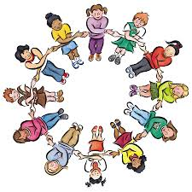

**יחס אישי לתלמיד**

* **בדיקת נוכחות**

המחנך יתעניין בסיבת היעדרות של תלמידיו, מתוך מעורבות ואִכפתיות. ידאג לברר האם החברים מבקרים תלמיד חולה, נמצאים בקשר אתו ומוסרים לו שיעורים.

* **ציון ימי הולדת**

כל תלמיד ביום הולדתו יקבל מן המחנך ברכה אישית, אפשר לצרף לברכה סוכריה. באתר הברכות אפשר למצוא שלל רעיונות.

* **זר שבחים**

בסוף כל חודש יעניק המחנך זר פרחים ( דף מעוצב) לתלמידים על עשייה בתחומים שונים. אפשר לעשות לוח בכתה לכך. המחנך יציין פרויקטים התנדבותיים של תלמידים, הישגים בתחרויות, השתתפות במופעים ועוד.

* **תחביב/כישרון של התלמיד**

מפגש אחד במהלך השבוע יוקדש להיכרות עם תחביבי התלמידים וכישרונותיהם. המחנך יעודד את התלמידים להביא עזרים, תלבושות, תמונות וכדומה.

**הוקרת תודה**

לבקש מהתלמידים לכתוב **עד** חמישה דברים מן השבוע האחרון שעליהם הם מוקירים תודה. אפשר לחשוב על דברים קטנים או גדולים שעליהם רוצים להודו.

למשל, הוקרת תודה כלפי אדם שתמך בכם, הקריב משהו למענכם, תרם לכם בדרך כלשהי (כמו הורה, אח, אחות, חבר וכו'), כלפי משהו כללי בחייכם

)למשל, שיש לכם חדר משלכם, שאכלתם ארוחה טובה אתמול וכו'( או דברים שיש לכם ההזדמנות והאפשרות לעשות )למשל, שאתה יכול לשחק כדורסל, שזכית לצפות בסרט שמאוד רצית לראות או לבקר חבר שלא ראית זמן רב(.

* שיחה לאחר סיום הכתיבה:

האם מישהו רוצה לשתף אותנו? האם היה לכם קשה?

נהניתם? מה אתם מרגישים?

**מידע על המתרחש בשכבה**

* מידע על ימי שיא
* הכנה לנודדים/ סמינרים
* מבחנים שכבתיים

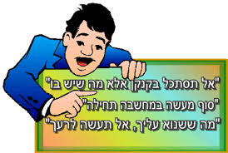**הפתגם / הניב השבועי**

ביום קבוע בשבוע יביאו התלמידים, כל תלמיד בתורו את פתגם השבוע.

התלמיד יסביר את הפתגם וייתן דוגמה רלוונטית מחיי התלמידים.

פתגם השבוע ייתלה ב**פינת הפתגמים** בכיתה.

קישורים מומלצים:

<http://lib.cet.ac.il/pages/sub.asp?source=536>

<http://benyehuda.org/tavyov/meshalim.html>

<http://clickit3.ort.org.il/APPS/WW/Page.aspx?ws=b28c5539-5560-4fe2-9ff4-44bf02769e77&page=a27c6948-0c6a-45b2-8d39-d3bcbddc5ea8&fol=aedb5531-2986-4608-96bf-139da630a664>

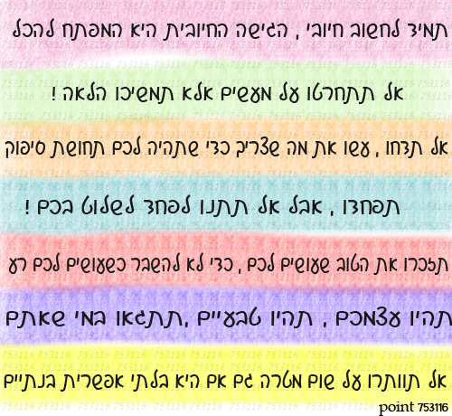

**הרפייה, מדיטציה**

**ביצוע התרגיל בנוכחות אחרים**

נשאף אוויר ובהדרגה נכווץ בחוזקה את שני האגרופים כשהם בתוך הכיסים

או מאחורי הגב. כשהאגרופים בשיא הכיווץ. אפשר לדמיין שבתוכם מצויים כל הנושאים המלחיצים אותנו. נישאר בתנוחת כיווץ האגרופים כמה זמן שנוח לנו. כשאנו מוכנים להרפות, ננשוף באִטיות ובהדרגה נשחרר את האגרופים ונחוש כיצד כל המתחים זורמים מכפות הידיים הרחק מגופנו.

אפשרות נוספת היא, במקום לכווץ את האגרופים אפשר לכווץ בחוזקה את כל פלג הגוף התחתון: רגליים בטן וישבן. בשיטה זו אנשים סביבנו אינם מבחינים כלל וכלל בביצוע תרגיל ההרפיה.

**הרפיה בישיבה על כיסא על יד שולחן:**

כפות רגליים מונחות על הרצפה זו לצד זו, הראש מונח על השולחן, הידיים במקום נוח. ניקח שלוש נשימות עמוקות אל הבטן, דרך האף. בכל שאיפה נרגיש את הבטן מתנפחת כמו בלון, ובכל נשיפה נשחרר מילה אחרונה, תחושה אחרונה,

נרגיש את הגוף שליו ורגוע. פות רגליים שקטות ורגועות. ברכיים שקטות ורגועות. בטן שקטה, גב שקט, כתפיים שקטות, ידיים שקטות, לב שקט, צוואר ועורף שקטים ורפויים. ראש שקט ורגוע, פנים שקטות ורגועות - מצח חלק, עיניים עצומות, שקטות. לחיים רפויות, פה פתוח מעט, סנטר חוזר למקומו הטבעי. הגוף שקט ורגוע, רגוע ושקט. נתרכז בלב, מחשבות כמו עננים . אפשר לשלב דמיון מודרך ואפילו מומלץ, בהתאם לרגע הנתון אם למנחה נוח עם הנושא.

**מדיטציה לבוקר טוב**

נשב בישיבה נוחה, גב זקוף, ראש במרכז, כתפיים משוחררות, ידיים מונחות בצורה נוחה על הברכיים.

נאזין לצלילים החיצוניים והפנימיים, כמו מנגינה הזורמת סביבנו, מקיפה אותנו וחוזרת חזרה אל אותו מקום ממנו באה. הניחו לצלילים להגיע כפי שהם, בלי לשפוט האם הם טובים או לא. כל צליל שמגיע, הִנו חלק מהמוסיקה של אותו רגע .הצליל שנשמע פורח כמו ענן אל השמים, מתפוגג ונעלם בדיוק כמו הצליל שבא אחריו - נעים או פחות, זורם או פתאומי, גם הוא חלק מאותו הפאזל, גם הוא יחלוף כמו זה שלפניו.

**תרגיל להפגת פחדים ושח0רור מתחושות לא נעימות סחיטת אצבעות**

נסחט אצבע אחרי אצבע, לפי הסדר, מהזרת עד לאגודל. נלווה את הסחיטה במשפטים :

“אצבע ראשונה **נשחרר כעס**, אצבע שנייה **נשחרר עצב**, אצבע שלישית חלומות רעים, אצבע רביעית **נשחרר מילים לא יפות שאמרנו**, אצבע חמישית **נשחרר מילים לא יפות שאמרו לנו,**

נסחט את כל כף היד כמו לימון **וננקה מכאב**”. נחזור שוב גם בכף היד השנייה.

נוכל להוציא תחושות לא נעימות מכל אצבע ולהוציא את כל מה שמפריע לנו באותו רגע.

**בזמן לחץ כשהראש מתבלבל ולא יודעים מה לעשות אפשר להיעזר בכפות הידיים, לחבר את האצבעות ולהשקיט את הלב .**

**חיבור האצבעות**

נחבר זרת לזרת, קמיצה לקמיצה, אמה לאמה, אצבע לאצבע, אגודל לאגודל .

ננתק אגודלים, אצבעות, אמות, קמיצות, זרתות .

נחזור על הפעולה בקצב שמתאים לנו עד שנחוש רגיעה וריכוז .

**כדור אצבעות**

נניח אצבע על אצבע וניצור כדור בעזרת כפות הידיים. נלחץ חזק, ולאט נשחרר, שוב נלחץ ואז נשחרר. ננער את כפות הידיים, ונתחיל שוב. תרגיל זה חוזר על עצמו כמה פעמים.

**ללמוד להרפות את הגוף**

)אפשר להשמיע מוסיקת רקע שקטה מאוד(.

נזמין את הילדים להרכין את הראש כלפי השולחן - ליצור מן הידיים "כרית", ולהניח עליה את הלחי.

"נתחיל בשאיפה אחת עמוקה... ארוכה...

ובנשיפה עדינה של האוויר החוצה.

עם כל שאיפה נכנס אוויר, עם כל נשיפה הגוף שלנו נח על הכיסא... על

השולחן... הנשימה נושמת... )דיבור אִטי(...

אנחנו נצא לטייל בגוף.... טיול, שבמהלכו נאפשר לגוף לנוח... הגוף, שכל היום מפעיל את השרירים כדי ללכת, לשבת, ללמוד לשחק, ינוח כעת.

בואו נשים לב לכפות הרגליים, כיצד הן מונחות על הרצפה... אולי הן לא מגיעות לרצפה... רק נרגיש ונאפשר להן להיות ללא תנועה.

נשים לב לישבן שיושב... ונרגיש את המגע שלו עם הכיסא.

גם לשרירי הגב נאפשר לנוח... ולכתפיים – תבדקו, אולי אנחנו מאמצים אותן מבלי לשים לב...

והידיים - מהכתפיים עד קצות האצבעות, הכול נח, אפילו הזרת.

גם הראש נח... הצוואר והפנים.

העיניים נחות, העפעפיים, שרירי הפנים, המצח, הלחיים, השפתיים...

כשהגוף נח ניתן לחוש את פעימות הלב... את הדופק בחלקים שונים של הגוף.

שימו לב לנשימה שלכם, לקצב שלה...

אני מזמינה אתכם להעביר את תשומת הלב לחוש השמיעה... לקולות

לצלילים... פשוט נקשיב ללא מאמץ...

לאט-לאט נחזיר את הגוף לערנות, כאילו שהוא התעורר משינה מאוד ארוכה...

ניישר את הגב... נתמתח... יד אחת למעלה... כך הגוף מתעורר. ניתן לפהק אם רוצים...

תאפשרו לאברים שרוצים להתמתח – רגליים, כתפיים, ידיים ונחזור לשבת בנינוחות על הכיסא”.

**אקטואליה-מן החדשות בארץ ובעולם**

פעמיים בשבוע בימים קבועים שעליהם יחליט המחנך, כל תלמיד בתורו מביא

כתבה מן העיתון/אינטרנט/...**בנושא ו/או בתחום המעניין אותו**.

התלמיד מציג את הכתבה לפני הכיתה -3 4 דקות.ה וא מאפשר כמה תגובות

מפי התלמידים או המחנך לנושא.

לדוגמה:

1. אפשר לבקש מן התלמידים לפתוח את תגובתם באחד מן המשפטים האלה:

מרגש אותי... אני מאמין ש...

הייתי רוצה ש.. . אני לא מאמין ש...

אני חושש ש.. . אני מאוכזב מ...

טוב ש... אני מבולבל מ...

דוגמה: המחנך או התלמיד יביא תמונה אקטואלית ויבקש את תגובות

התלמידים, אפשר להשתמש במשפטים שבטבלה למעלה.

**דוגמאות לפעילויות בנושאים אקטואליים )מנהל חברה ונוער(**

**פעילות 1: " אוורור רגשות"**

השלמת היגדים - פעילות זו מתאימה כתגובה לאירוע אקטואלי מידי שבו

נדרש המחנך, ללא הכנה מוקדמת, להגיב על אירועי היום.

**שלב א - אישי**

כל משתתף יבחר בשתי פתיחות של משפטים )מתוך הרשימה שבטבלה(

וישלים אותן בכתב על דף, כדי ליצור שני היגדים המתייחסים למצב.

**הפתיחות**

מרגש אותי.. . אני מאמין ש...

הייתי רוצה ש.. . אני לא מאמין ש...

אני חושש ש.. . אני מאוכזב מ...

טוב ש... אני מבולבל מ...

אני סומך על.. . אני מודאג מ...

אני לא מבין.. . אני מפחד...

אני בטוח ש.. . אני מצפה ל...

אני לא בטוח ש.. . אני מרגיש ש...

אני חולם על.. .

**שלב ב - קבוצתי או במליאה**

התלמידים שמוכנים לשתף יקראו לפני הכיתה/הקבוצה את ההיגדים

שכתבו.

בתום הסבב ישאל המחנך:

• עם מה הזדהיתם בדברי חברכם?

• מה הפתיע אתכם בדבריהם?

**שלב ג - דיון במליאה**

• מה לדעתכם צריך לעשות כדי להעמיק את הידע בעקבות הדברים

שעלו? )לספק מידע, לבחור נושא לדיון מבין ההיגדים שהועלו, להזמין

מרצים וכדומה(.

• במה אנו יכולים לפעול - לאור מה שעלה באוורור הרגשות?

• מה אסור לעשות? )אין לנקוט פעולות שבהן עוברים על החוק(

**פעילות 2: צילומים וכותרות**

**הכנה:** מכינים מעטפה ובה צילומים, כותרות וקריקטורות רבות ככל האפשר בנושאים אקטואליים )מתוך העיתון( סביב נושא שנבחר לדיון.

**שלב א - אישי במליאה**

מפזרים את הצילומים, הקריקטורות והכותרות במרכז החדר.

כל משתתף בוחר פריט המבטא את רגשותיו באשר לאירועים.

**שלב ב**

כל משתתף מציג בסבב את התמונה שבחר ונדרש לשאלות האלה :

• מה עשויים להיות רגשותיהם של המצולמים בתמונה?

• אילו רגשות מעוררת בך התמונה/הכותרת?

**שלב ג - דיון במליאה**

מה אפשר ללמוד מן הרגשות שעלו בקבוצות?

האם יש תחושות שהפתיעו?

מה אפשר לעשות? כיצד אנו, כבני נוער, יכולים לפעול?

מה אסור לעשות )אין לנקוט פעולות שבהן עוברים על החוק(

**הד הזמן**

הצעה:

לבחור באחד האירועים שקרו באותו היום ולספר עליו. כל סיפור היסטורי מעשיר את תלמידינו. אפשר להיעזר בפעילויות שהוצגו באקטואליה.

<http://www.chagim.org.il/ListPages.aspx?catid=734>

**סיפורים עם משמעות**

המורה )או תלמיד שיבקש להביא סיפור מתאים( יקריא לתלמידים את הסיפור. יתקיים דיון קצר ובו 4-3 התרשמויות של התלמידים.

מה אפשר ללמוד מן הסיפור?

האם הוא מתאים לחיים שלנו?

אתרים מומלצים:

<http://brachot.net/greetings.php/1/40>

<http://www.nitan-beahava.co.il>

<http://gbm1.net/sipoorim/>

# האינדיאני ושני הזאבים

#### ילד אנדיאני ניגש אל סבו וסיפר לו על כעסו הרב על חבר שעשה לו עוול...

#### הסב הקשיב לנכדו בקשב רב, וענה לו ברוגע: "אספר לך סיפור. גם אני לעתים חשתי שנאה עזה כלפי אלה אשר לקחו כל כך הרבה, ואפילו לא הרגישו שום חרטה.

#### אך, מה בעצם השנאה עושה? היא מתישה אותנו. השנאה כלל אינה מזיקה לאויבינו.

#### זה כמו להחזיק רעל ביד, ולקוות שהאויב ימות".

#### "גם אני נלחמתי רבות עם רגשות אלה. זה כאילו שישנם שני זאבים בתוכי. זאב אחד בעל לב טוב אינו מזיק. הוא חי בהרמוניה עם כל מי שמסביבו, ואינו נפגע כשאין כוונה לפגוע בו. הוא נלחם רק כשצריך, וגם אז הוא עושה זאת בצורה נכונה".

#### "אבל...הזאב השני...אוי...הדבר הכי קטן גורם לו לאבד את עשתונותיו. הוא רב עם כל אחד, כל הזמן, ללא סיבה. הוא אינו יכול לחשוב, מכיוון שכעסו ושנאתו חזקים כל כך. זהו כעס חסר תוחלת, מכיוון שהוא איננו מוביל לשום מקום ולא יכול לשנות מאומה".

#### "לעתים קשה לי לחיות עם שני הזאבים בתוכי. שניהם מנסים לשלוט ברוחי".

#### הילד הסתכל בענין רב אל תוך עיניו של סבו, ושאל:

#### "איזה מביניהם מנצח?"

#### הסבא חייך וענה: "זה שאותו אני מאכיל."

|  |
| --- |
| למה אנחנו צועקים כאשר אנחנו כועסים? |
| גורו הינדי שביקר עם תלמידיו בנהר הגנגס על מנת לטבול את גופו, פגש על שפת הנהר קבוצה של בני משפחה הצועקים בכעס אחד על השני. הוא פנה אל תלמידיו, חייך  ושאל:  "למה כשאנשים כועסים הם צועקים אחד על השני?"  תלמידיו חשבו לזמן מה, ואז אחד מהם אמר: "אנחנו צועקים בגלל שאנחנו מאבדים את הרוגע שלנו".  "אבל למה אתה צריך לצעוק כאשר הבן אדם השני כל כך קרוב אליך, הרי אתה יכול להגיד לו בעדינות את מה שיש לך להגיד?"  התלמידים החכמים נתנו תשובות נוספות, אך אף אחת מהן לא השביעה את רצונו של השני.  לבסוף הגורו הסביר:  "כששני אנשים כועסים אחד על השני, ליבותיהם מתרחקים מאוד. כדי להתגבר על המרחק הם חייבים לצעוק כדי לשמוע אחד את השני. ככל שהם כועסים יותר, הם צריכים לצעוק חזק יותר."  "מה קורה כששני אנשים מתאהבים?   הם לא צועקים זה על זו, אלא מדברים ברכּוּת, בגלל שליבותיהם קרובים מאוד זה לזו. המרחק ביניהם או שאינו קיים או שהוא קצר מאוד."                      http://www.my-ambitions.com/27729_45.jpg  הגורו המשיך: "מה קורה כאשר הם אוהבים זה את זו אפילו יותר? הם לא מדברים, הם רק לוחשים. וכך, אהבתם אפילו מתחזקת. לבסוף, הם אפילו לא צריכים ללחוש. הם רק מביטים זה בזו וזהו. וזה כמה קרובים שני אנשים יכולים להיות כאשר הם אוהבים אחד את השני."  הוא הביט בתלמידיו ואמר:  **"ולכן, כאשר אתם מתווכחים, אל תתנו לליבותיכם להתרחק. אל תגידו מילים שירחיקו אתכם זה מזה. ואם לא תקפידו על כך, חלילה יגיע היום בו המרחק יהיה גדול כל כך שלא תמצאו את הדרך חזרה. למשל, אתם עלולים למצוא את עצמכם בבתי משפט לגירושין."** |

## http://www.my-ambitions.com/27729_(17).jpgהכלב החכם

#### קצב אחד, ששמר על חנותו, היה מופתע מאוד כאשר ראה כלב נכנס פנימה אל תוך החנות. הקצב ניסה להבריח את הכלב בכל מיני דרכים, אך הכלב חזר שוב לחנות.

לאחר כמה פעמים כאלה, התקרב הקצב אל הכלב וגילה לתדהמתו פתק בפיו של הכלב. בפתק היה כתוב: "אתה יכול להכין לי בבקשה 12 נקניקיות וצלע אחת של טלה? הכסף נמצא בפיו של הכלב."

הקצב הסתכל פנימה אל תוך פיו של הכלב, הפלא ופלא, היה שם שטר של 10 דולר. הוא לקח את הכסף והניח את הנקניקיות וצלע הטלה בתוך פיו של הכלב.

הקצב היה כה מלא התפעלות, שהחליט לעקוב אחר הכלב (השעה היתה שעת סגירה).

הלך הכלב לדרכו, ואחריו הקצב. לאחר זמן מה הגיעו למפגש מסילת רכבת.  הכלב הניח את השקית על הרצפה, לחץ על הכפתור שבצד הכביש  וחיכה עם השקית שוב בפיו. כאשר הרמזור התחלף לירוק חצה הכלב את הכביש, ואחריו הקצב.

לאחר כמה דקות הגיע הכלב אל תחנת אוטובוס והסתכל על לוחות הזמנים.

בשלב זה הקצב היה מלא התפעלות והערצה.

הכלב בדק את לוחות הדמנים ולאחר מכן התישב באחד המושבים בתחנה. כאשר הגיע אוטובוס, הלך הכלב קדימה, הסתכל על מספר הקו וחזר בחזרה למושבו שבתחנה.

לאחר מכן הגיע אוטובוס נוסף. שוב הלך הכלב קדימה, הסתכל על מספר הקו, חזר בחזרה ועלה לאוטובוס.

בשלב זה נשאר הקצב פעור פה. הוא המשיך לעקוב אחר הכלב ועלה לאוטובוס.

האוטובוס המשיך לנסוע בעיר כמספר דקות. לאחר מכן יצא את העיר והגיע לפרברי העיר. במהלך הנסיעה הכלב הביט בנוף בהנאה. לבסוף הוא קם, הלך לעבר הדלך הקדמית, עמד על שתי רגליו האחוריות ולחץ על הפעמון.

האוטובוס עצר. ירד הכלב עם המצרכים בפיו והלך במדרכה, בעוד הקצב ממשיך לעקוב אחריו. לאחר מכן הכלב הגיע אל אחד הבתים, פנה אל השביל, הגיע אל המדרגה שבכניסה והניח את הקניות על המדרגה.

לאחר מכן חזר אל השביל, רץ בחזרה לעבר הבית וזרק עצמו אל הדלת הראשית.

שוב: חזר אל השביל, רץ לעבר הבית וזרק עצמו אל הדלת הראשית.

לא נשמעה שום תגובה מבפנים.

חזר הכלב אל השביל, קפץ מעל קיר צר, הקיף את הגינה והגיע אל חלון. הוא היכה בראשו על החלון מספר פעמים. חזר בחזרה אל הקיר הצר, קפץ מעליו, חזר לדלת הראשית וחיכה.

בעוד הקצב מחכה, פתח אדם גדל מימדים את הדלת והחל להכות את הכלב. הבחור בעט בכלב, היכה אותו באגרופיו וקילל אותו.

מיד רץ הקצב ועצר אותו: "למען השם, מה אתה עושה? הכלב הזה גאון!!! בחיי שהוא יכול להיות בטלויזיה!

ענה הבחור: "לזה אתה קורא חכם? זו הפעם השניה שהכלב הטיפש הזה שכח את המפתחות שלו."

#### מוסר השכל:

#### אנשים שאף פעם לא מרוצים ממה שיש להם. הסתכלו סביבכם ותתחילו להעריך את מה שיש לכם.

בעבודה - תעריכו את אלה שעובדים תחתיכם.

בזוגיות - תעריכו את בן הזוג/בת הזוג

במשפחה - תעריכו את ההורים גם אם הם לא התיחסו אליכם כמו שרציתם

במשפחה - תעריכו את הילדים גם אם הם לא הניבו את התוצאות שרציתם

בחברות - תעריכו את החברים גם אם הם לא עשו את מה שרציתם

ומה לגבי עצמכם?

תעריכו את מה שאתם ואת מי שאתם. מיותר לשאוף להיות מישהו שאינו אתם.  
פשוט **תהיו אתם!**

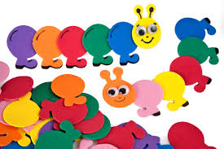**מרבה רגליים**

**לפעמים עלינו לפעול עם האינטואיציה והניסיון. חשיבת יתר עלולה להוביל להסתבכות. סיפור קצרצר המתאר מרבה רגליים שמתחיל**

**לחשוב על האופן שבו כל רגליו נעות בהרמוניה.**

פעם חי לו במאורתו מרבה רגלים. חייו היו שקטים ומלאי הרמוניה. הוא היה מאושר וחסר דאגות. יום אחד הגיע קרפד לבקרו ושאל אותו שאלה מפתיעה: “באיזה סדר אתה מניע את הרגליים שלך כשאתה צועד”?

מרבה הרגלים הופתע מן השאלה והיה נבוך משום שלא ידע מה להשיב.

הוא חזר למאורתו ושם הרהר לעצמו כדי למצוא את התשובה הטובה ביותר.

גם לאחר מחשבות רבות הוא לא הצליח למצוא תשובה. מעתה, כל פעם שנסה ללכת, חשב על סדר פעולות הרגליים וכשל. לבסוף, לא הצליח להניע יותר את רגליו ולצאת ממאורתו כדי לחפש מזון, עד שגווע מרעב.

**הערות לדיון**

מתאים: לבני נוער, למטופלים ולמטפלי שיאצו מצבים אפשריים: חשיבה רציונלית על כל מהלך עלולה לפגוע בקואורדינציה )תיאום( ולהביא לכישלון. לא כל דבר צריך לנתח.

**כוס התה המלאה**

**סיפור סיני עממי**

**סיפור זן שעבר גלגולים רבים עד לגרסתו המודרנית, אך טעמו נשאר ואולי אפילו השתבח עם השנים. הסיפור מדבר על אגו ועל האופן שבו ניתן להחיל מחשבות ודעות אחרות. כדרכם של סיפורי זן, גם סיפור זה קצר, קולע ומשעשע. מתאים לכל מי שחושב שהוא יודע הכול.**

בסין מקובל להתחיל כל עבודה או פרזנטציה במשפט פתיח מיוחד במינו, מוטו, כזה שיביע את כל המשמעות של העבודה ויכניס את הקורא לאווירה המתאימה. לעתים, גורל עבודה שלמה תלוי בדעה שקובע לעצמו הקורא בעת שהוא נתקל במוטו. משום כך מרצה בכיר באוניברסיטה סינית היה מוכן לגמוע מרחקים עצומים בסין ולהגיע ברכבת לביתו של מסטר הידוע במשפטי המוטו המוחצים שלו .

לאחר דרך מתישה הגיע לביתו של המסטר. הוא היה נחוש לקבל את המשפט ולחזור מוקדם ככל האפשר כדי לחזור ולסיים את עבודתו.

המסטר, לעומת זאת לא מיהר לשום מקום.

המרצה הודיע למסטר שאין ברצונו לגזול את זמן כבודו )בעוד שלמעשה הוא חרד לזמנו הפרטי שלו( אך נראה שהדברים לא נגעו למסטר כי הוא בחר לשפות מים על האש ולהכין תה לאורחו ולעצמו.

המרצה ניסה לרמוז ואפילו להאיץ, אך המסטר בשלו, עוסק בקפידה בכלי החרסינה ומוזג תה, וממשיך למזוג ולמזוג ולמזוג...

המרצה הביט בתה הניגר מן הכוס עד שלא היה יכול לשתוק עוד ואמר:

“אבל אדוני המסטר, הכוס מלאה, לא ייכנס כאן עוד תה... ”

“אתה הוא כמו הכוס הזאת”, השיב המסטר, “לא אוכל להוסיף לך משהו חדש עד שלא תרוקן את הישן”.

לעתים מגיע תלמיד שסבור שכבר למד הכול. עד שלא יפנה מקום בראשו לדברים חדשים לא יוכל לקלוט אותם. עם זאת, המוח שלנו גדול מכוס

תה ורחב דיו כדי להכיל את כל הרשמים של העבר יחד עם הדברים הנלמדים בהווה. לכן אין צורך לרוקן את כוס התה שלנו אלא להגדיל אותה או להניח בצִדה כוס ריקה חדשה. כך נוכל ליהנות מן הידע החדש ולערבבו בהמשך עם הישן.

**האבנים הגדולות של חיינו**

מרצה זקן פתח הרצאתו ובאִִטיות רבה אמר: “אנו עומדים לערוך ניסוי” .

הוציא המרצה הזקן מתחת לשולחן שלו מְכל זכוכית גדול והניח אותו בזהירות על השולחן, לאחר מכן לקח כתריסר אבנים כל אחת בגודל של כדור טניס, והניחן זו אחר זו בתוך מכל הזכוכית.

כשהתמלא המכל באבנים ולא היה אפשר להוסיף עוד, הרים המרצה את מבטו באטיות ושאל: “האם המכל מלא?”

ענו כולם בלי היסוס: “כן” .

הוציא המרצה הזקן כלי מלא אבני חצץ, בזהירות שפך את החצץ מעל האבנים וניער מעט את המכל, אבני החצץ הסתננו בין האבנים הגדולות עד שירדו לתחתית המכל.

שוב הרים המרצה את מבטו ושאל: ”האם המכל מלא?”

עתה החלו להבין מאזיניו את כוונותיו, ואחד מהם השיב: “כנראה שלא” .

“נכון”, ענה המרצה הזקן.

הפעם לקח סיר מלא חול, בתשומת לב רבה שפך את החול בתוך המכל,

ופעם נוספת שאל: “האם המכל מלא?”

הפעם ללא היסוס כולם השיבו: “לא!” .

“נכון”, השיב להם המרצה.

הפעם נטל המרצה כד מלא במים ומילא את המכל עד שפתו.

הזקן הרים את מבטו לקהל ושאל: “איזו אמת גדולה יכולים אנו ללמוד מניסוי זה? ”

השיב אחד המאזינים:

“אנו למדים שככל שהיום שלנו גדוש בהתחייבויות, תמיד אפשר להוסיף עוד מטלות”.

“לא”, השיב המרצה בנחרצות “אם לא מכניסים קודם את האבנים הגדולות למכל, לעולם לא נוכל להכניס את כל האחרות אחר כך”.

**הערות לדיון**

מתאים: לבני נוער מצבים אפשריים: מהם הדברים החשובים ביותר שעלינו לעשות ביום-יום ובחיים בכלל .

מטרות: דיון על האופן שבו צריך לקחת סדרי עדיפויות ותכנון מוקדם.

**מה הן בעצם האבנים הגדולות בחיינו?**

בריאותנו?, משפחתנו?, ילדינו?, הגשמת חלום?, לעשות מה שבאמת אנחנו שואפים ורוצים ?

מה שחשוב לזכור הוא, להכניס קודם כל את האבנים הגדולות בחיינו, כי אם לא נעשה זאת, אנו עלולים להחמיץ את החיים.

אם ניתן עדיפות לדברים הקטנים, יתמלאו חיינו בדברים קטנים.

לא יישאר די מקום וזמן כדי להשיג וליהנות מן הדברים הגדולים והחשובים.

**משל על הצפרדע**

היה היה פעם מירוץ של צפרדעים...

המטרה הייתה להגיע לקצה העליון של מגדל גבוה .

הרבה אנשים התכנסו כדי לראות אותן ולתמוך בהן .

המירוץ התחיל .

למעשה, האנשים לא האמינו שהצפרדעים מסוגלות להגיע עד למעלה .

כל המשפטים שנשמעו היו מן הסוג : “אין טעם! הן לא יצליחו אף פעם!”

הצפרדעים התחילו לאט-לאט להתייאש, חוץ מאחת שהמשיכה לטפס .

האנשים המשיכו: “... באמת חבל על הזמן! הן לא יצליחו לעולם! ... “

הצפרדעים הרימו ידיים, חוץ מאחת שהמשיכה למרות הכול .. .

לבסוף, כולן נטשו את המירוץ חוץ מן הצפרדע הזאת שלבד, במחיר של מאמץ עצום הגיעה

למעלה. האחרות, נדהמות, רצו לדעת איך היא עשתה זאת.

אחת מהן התקרבה כדי לשאול אותה, מה היא עשתה כדי לסיים את המירוץ.

וגילתה שהצפרדע הייתה ... חירשת!

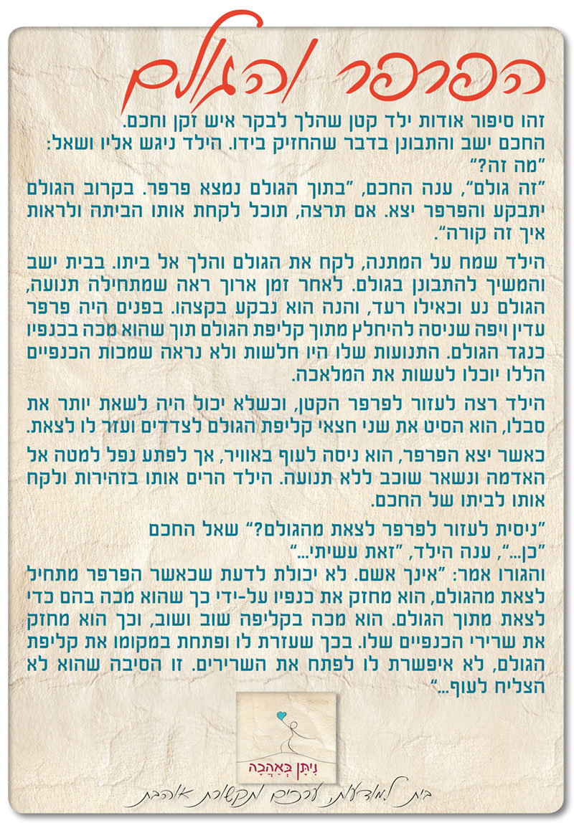**הפרפר והגולם**

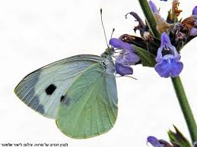

**הפיל והקרקס**

כתב: חורחה דמיאן, סופר ארגנטינאי

כשהייתי קטן אהבתי מאוד את הקרקס, בייחוד אהבתי את החיות. מכל

החיות אהבתי את הפיל. במשך ההופעה הציג הפיל את כישוריו.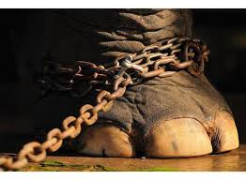

בהפסקה שבין ההופעות היה הפיל קשור בשרשרת ליתד שהייתה נטועה באדמה. היתד לא הייתה אלא חתיכת עץ לא גדולה, ורק כמה סנטימטרים ממנה היו תקועים באדמה.

למרות השרשרת הכבדה והחזקה, היה ברור לי לחלוטין, שהחיה הזאת שיכולה לעקור עץ שלם מן השורש ללא קושי, יכולה בקלות רבה למשוך את היתד הקטנה מן האדמה ולברוח.

מה מחזיק אותו שם?

יום אחד, הוזמן מרצה זקן לשאת הרצאה לפני קבוצה של סטודנטים באוניברסיטה.

כשהייתי בן חמש או שש, עדיין סמכתי על חכמתם של המבוגרים, לשאלתי ענו, כי הפיל לא בורח משום שהוא פיל מאולף.

שאלתי את השאלה המתבקשת: אם הוא מאולף, אז למה בכלל צריך לקשור אותו?

לא זכור לי שקיבלתי תשובה הגיונית.

עם הזמן שכחתי את תעלומת הפיל והיתד אך לפני כמה שנים פגשתי מישהו חכם דיו, שידע את התשובה:

הפיל אינו בורח כי הוא קשור ליתד דומה מאז שהיה צעיר מאוד”.

עצמתי עיניים ודמיינתי את הגור הקטן, רגע אחרי שנולד...

אני בטוח שאז הפילון דחף, משך, הזיע ועשה הכול כדי להשתרר אבל לשווא...היתד הייתה חזקה ממנו.

אני מוכן להישבע שהפילון היה מורדם ומותש מן המאמצים, כדי לקום למחרת היום ולנסות להשתחרר, וכך גם ביום שאחריו ובזה שאחריו .

הדבר הכי נורא הוא שמעולם הפיל לא הטיל ספק של ממש בתכונה זו, הוא אף לא ניסה לבחון את כוחו מחדש.

**מוסר השכל לא לפילים בלבד**

הפיל החזק והגדול הזה שאנחנו רואים בקרקס, לא בורח, כי הוא מאמין שהוא לא יכול. הוא זוכר את אי היכולת שלו, את תחושת אין-האונים שהפנים מעט אחרי שנולד. הדבר הכי נורא הוא שמעולם לא הטיל ספק של ממש בתכונה זו. הוא מעולם לא ניסה לבחון את כוחו מחדש...

המלצה: לערוך רשימה של אותם דברים שאנחנו מאמינים שאיננו יכולים לעשות ולעשות כל יום משהו אחד מתוך רשימת ה”לא יכול”.

**איך להתמודד עם בעיות?**

בת הטבח התלוננה בשיחה עם אביה על הקושי אשר בהתמודדות עם הבעיות בחיים.  
הטבח הובילה למטבח והראה לה שלושה סירים בהם רתחו מים.  
בסיר הראשון הוא שם גזר  
בסיר השני הכניס ביצה  
בסיר השלישי שפך גרגירי קפה  
לאחר זמן מה שלף הטבח את הגזר מן הסיר ושם אותו בצלחת,  
דג את הביצה מן המים הרותחים והניח אותה בקערה,  
סינן את הקפה ומזג אותו בספל.  
הביט בביתו ושאל : "מה את רואה, יקירתי ?"  
הבת התקרבה לשולחן ובחנה את התוצרים :  
הגזר היה רך ונמעך.  
היא קילפה את הביצה, שהייתה קשה  
הקפה הדיף ריח נפלא וטעמו היה טוב ומענג.  
אמר הטבח : "כך בני אדם שונים המתמודדים עם קושי זהה.  
המים הרותחים הם אותו מצב נתון עבור שלושת החומרים:  
הגזר שהגיע למים קשה, התרכך עד מאד  
וניתן עכשיו לפורר אותו בקלות.  
הביצה, שהגיעה עדינה ונוזלית תחת קליפתה הדקה, התקשתה כולה.  
פולי הקפה לעומת זאת, הפכו במים הרותחים למוצר משובח!  
לאיזה מהם את דומה, ביתי היקרה ?  
כאשר בעיות מגיעות למפתן דלתך, איך את מגיבה ?  
כגזר שנראה חזק אך מאבד תכונותיו במצבי לחץ ?  
כביצה בעלת אופי עדין שמקשה את ליבה לאחר פיטורים, גירושים, מוות של אדם אהוב ?  
שנראית אותו דבר מבחוץ אך ליבה ונשמתה התקשו עד מאוד ?  
או אולי את פול קפה, אשר תפקידו בחיים להפוך את המצב הכואב לדבר הטוב ביותר שניתן?  
הקפה מגיע לתכונותיו הטובות ביותר עת שהמים בשיא הרתיחה."  
בשביל להיות פול קפה רק צריך לזכור  
כי לכל מה שקורה בחיים יש סיבה...  
רק נשאר לנו לגלות מה היא וללמוד ממנה.  
אין חיסרון שלא ניתן להפוך ליתרון

**הרצאות מאתר TED עם תרגום לעברית**

[**http://www.xn--7dbbqer5d.co.il/%D7%94%D7%A8%D7%A6%D7%90%D7%95%D7%AA-%D7%98%D7%93-ted.html**](http://www.xn--7dbbqer5d.co.il/%D7%94%D7%A8%D7%A6%D7%90%D7%95%D7%AA-%D7%98%D7%93-ted.html)

**1-** [ביריונות בילדות](http://www.xn--7dbbqer5d.co.il/%D7%94%D7%A8%D7%A6%D7%90%D7%95%D7%AA-%D7%98%D7%93-ted.html#בריונות-בילדות).

**2 -** [להכיר חווית ילדות אחרת](http://www.xn--7dbbqer5d.co.il/%D7%94%D7%A8%D7%A6%D7%90%D7%95%D7%AA-%D7%98%D7%93-ted.html#הרצאות-טד-ted-להכיר-חווית-ילדות-אחרת).

**3 -** [איך נוכל לשחרר את האמן שבנו](http://www.xn--7dbbqer5d.co.il/%D7%94%D7%A8%D7%A6%D7%90%D7%95%D7%AA-%D7%98%D7%93-ted.html#הרצאות-טד-ted-איך-לשחרר-את-האמן-שבנו).

**4 -** [הדרך מהתרסקות לחיים](http://www.xn--7dbbqer5d.co.il/%D7%94%D7%A8%D7%A6%D7%90%D7%95%D7%AA-%D7%98%D7%93-ted.html#הרצאות-טד-ted-הדרך-מהתרסקות-לחיים).

**5 -** [על פחדים ואיך להתמודד איתם](http://www.xn--7dbbqer5d.co.il/%D7%94%D7%A8%D7%A6%D7%90%D7%95%D7%AA-%D7%98%D7%93-ted.html#הרצאות-טד-ted-על-פחדים-ואיך-להתמודד-איתם).

**6 -** [למה קורבנות אלימות במשפחה לא קמות ועוזבות](http://www.xn--7dbbqer5d.co.il/%D7%94%D7%A8%D7%A6%D7%90%D7%95%D7%AA-%D7%98%D7%93-ted.html#הרצאות-טד-ted-למה-קורבנות-אלימות-במשפחה-לא-קמות-ועוזבות)?

**7 -** [תעצבו את שפת הגוף שלכם והיא תעצב אותכם בחזרה](http://www.xn--7dbbqer5d.co.il/%D7%94%D7%A8%D7%A6%D7%90%D7%95%D7%AA-%D7%98%D7%93-ted.html#הרצאות-טד-ted-תעצבו-את-שפת-הגוף-שלכם-והיא-תעצב-אותכם-בחזרה).

**8 -** [הסוד לשמירת התשוקה במערכת יחסים ממושכת](http://www.xn--7dbbqer5d.co.il/%D7%94%D7%A8%D7%A6%D7%90%D7%95%D7%AA-%D7%98%D7%93-ted.html#הרצאות-טד-ted-הסוד-לשמירת-התשוקה-במערכת-יחסים-ממושכת).

**9 -** [סיפור ההתמודדות עם מחלת נפש קשה](http://www.xn--7dbbqer5d.co.il/%D7%94%D7%A8%D7%A6%D7%90%D7%95%D7%AA-%D7%98%D7%93-ted.html#הרצאות-טד-ted-סיפור-התמודדות-עם-מחלת-נפש-קשה).

**10 -** [מתי נגלה חיים מחוץ לכדור הארץ](http://www.xn--7dbbqer5d.co.il/%D7%94%D7%A8%D7%A6%D7%90%D7%95%D7%AA-%D7%98%D7%93-ted.html#הרצאות-טד-ted-מתי-נגלה-חיים-מחוץ-לכדור-הארץ)?

**11 -** [מדוע אנו נוטים לעשות הטיית אופטימיות בדברים רבים בחיינו](http://www.xn--7dbbqer5d.co.il/%D7%94%D7%A8%D7%A6%D7%90%D7%95%D7%AA-%D7%98%D7%93-ted-2.html#הרצאות-טד-ted-מדוע-אנו-נוטים-לעשות-הטיית-אופטימיות-בדברים-רבים-בחיינו).

**12 -** [איך לשנן ולזכור הררי מידע בזמן קצר](http://www.xn--7dbbqer5d.co.il/%D7%94%D7%A8%D7%A6%D7%90%D7%95%D7%AA-%D7%98%D7%93-ted-2.html#הרצאות-טד-ted-איך-לשנן-ולזכור-הררי-מידע-בזמן-קצר).

**13 -** [האם ניתן לקנות אושר בכסף](http://www.xn--7dbbqer5d.co.il/%D7%94%D7%A8%D7%A6%D7%90%D7%95%D7%AA-%D7%98%D7%93-ted-2.html#הרצאות-טד-ted-האם-ניתן-לקנות-אושר-בכסף)?

**14 -** [נקודת מבט אופטימית על הזדקנות](http://www.xn--7dbbqer5d.co.il/%D7%94%D7%A8%D7%A6%D7%90%D7%95%D7%AA-%D7%98%D7%93-ted-2.html#הרצאות-טד-ted-נקודת-מבט-אופטימית-על-הזדקנות).

**15 -** [פסיכולוגיה חיובית כדרך להצלחה בעבודה](http://www.xn--7dbbqer5d.co.il/%D7%94%D7%A8%D7%A6%D7%90%D7%95%D7%AA-%D7%98%D7%93-ted-2.html#הרצאות-טד-ted-פסיכולוגיה-חיובית-כדרך-להצלחה-בעבודה).

**16 -** [האם אנו צריכים לחיות את חיינו ללא חרטות](http://www.xn--7dbbqer5d.co.il/%D7%94%D7%A8%D7%A6%D7%90%D7%95%D7%AA-%D7%98%D7%93-ted-2.html#הרצאות-טד-ted-האם-אנו-צריכים-לחיות-את-חיינו-ללא-חרטות)?

**17 -** [איך לזהות שקר וגם מילה על כנות](http://www.xn--7dbbqer5d.co.il/%D7%94%D7%A8%D7%A6%D7%90%D7%95%D7%AA-%D7%98%D7%93-ted-2.html#הרצאות-טד-ted-איך-לזהות-שקר)...

**18 -** [על התעללות מינית מזוית אישית](http://www.xn--7dbbqer5d.co.il/%D7%94%D7%A8%D7%A6%D7%90%D7%95%D7%AA-%D7%98%D7%93-ted-2.html#הרצאות-טד-ted-על-התעללות-מינית-בזוית-אישית).

**19 -** [עשו מה שתמיד רציתם לעשות רק ל 30 יום](http://www.xn--7dbbqer5d.co.il/%D7%94%D7%A8%D7%A6%D7%90%D7%95%D7%AA-%D7%98%D7%93-ted-2.html#הרצאות-טד-ted-עשו-מה-שתמיד-רציתם-לעשות-רק-ל-30-יום).

**20 -** [3 תובנות חשובות על החיים](http://www.xn--7dbbqer5d.co.il/%D7%94%D7%A8%D7%A6%D7%90%D7%95%D7%AA-%D7%98%D7%93-ted-2.html#הרצאות-טד-ted-שלוש-תובנות-על-החיים).

**21 -** [איך להצליח לאזן בין העבודה לחיים](http://www.xn--7dbbqer5d.co.il/%D7%94%D7%A8%D7%A6%D7%90%D7%95%D7%AA-%D7%98%D7%93-ted-3.html#הרצאות-טד-ted-איך-להצליח-לאזן-בין-עבודה-לחיים)?

**22 -** [שלושה מרכיבים ליצירת סיפוק ושמחה בחיינו](http://www.xn--7dbbqer5d.co.il/%D7%94%D7%A8%D7%A6%D7%90%D7%95%D7%AA-%D7%98%D7%93-ted-3.html#הרצאות-טד-ted-שלושה-מרכיבים-ליצירת-סיפוק-ושמחה-בחיינו).

**23 -** [ארבעה טאבויים על הורות](http://www.xn--7dbbqer5d.co.il/%D7%94%D7%A8%D7%A6%D7%90%D7%95%D7%AA-%D7%98%D7%93-ted-3.html#הרצאות-טד-ted-ארבעה-טבויים-על-הורות).

**24 -** [מבושה ופגיעות ועד יכולת לחיות בלב שלם](http://www.xn--7dbbqer5d.co.il/%D7%94%D7%A8%D7%A6%D7%90%D7%95%D7%AA-%D7%98%D7%93-ted-3.html#הרצאות-טד-ted-מבושה-ופגיעות-ועד-היכולת-לחיות-בלב-שלם).

**25 -** [לאנשים שמדברים על שאיפותיהם יש פחות סיכוי להגשים אותן](http://www.xn--7dbbqer5d.co.il/%D7%94%D7%A8%D7%A6%D7%90%D7%95%D7%AA-%D7%98%D7%93-ted-3.html#הרצאות-טד-ted-לאנשים-שמדברים-על-שאיפותיהם-יש-פחות-סיכוי-להגשים-אותן).

**21 -** [איך משכנעים ילדים להפוך למחבלים מתאבדים](http://www.xn--7dbbqer5d.co.il/%D7%94%D7%A8%D7%A6%D7%90%D7%95%D7%AA-%D7%98%D7%93-ted-3.html#הרצאות-טד-ted-איך-משכנעים-ילדים-להפןך-למחבלים-מתאבדים)?

**22 -**[מהו האושר](http://www.xn--7dbbqer5d.co.il/%D7%94%D7%A8%D7%A6%D7%90%D7%95%D7%AA-%D7%98%D7%93-ted-3.html#הרצאות-טד-ted-מהו-האושר)?

**23 -** [הבריאות שלכם מושפעת מהמקום בו אתם גרים](http://www.xn--7dbbqer5d.co.il/%D7%94%D7%A8%D7%A6%D7%90%D7%95%D7%AA-%D7%98%D7%93-ted-3.html#הרצאות-טד-ted-הבריאות-שלכם-מושפעת-מהמקום-בו-אתם-גרים).

**24 -** [מה אנו יכולים ללמוד מסגנון חייהם של אלה שעברו את גיל 100](http://www.xn--7dbbqer5d.co.il/%D7%94%D7%A8%D7%A6%D7%90%D7%95%D7%AA-%D7%98%D7%93-ted-3.html#הרצאות-טד-ted-מה-אנו-יכולים-ללמוד-מסגנון-חייהם-של-אלה-שעברו-את-גיל-100).

**25-** [הרוחות אותן רואים לעיתים מכרינו לקויי הראיה](http://www.xn--7dbbqer5d.co.il/%D7%94%D7%A8%D7%A6%D7%90%D7%95%D7%AA-%D7%98%D7%93-ted-3.html#הרצאות-טד-ted-מהן-הרוחות-אותן-רואים-לעיתים-מכרינו-לקויי-הראיה).

**26 -**  [מדוע כ"כ הרבה אנשים מגיעים להצלחה ואז נכשלים](http://www.xn--7dbbqer5d.co.il/%D7%94%D7%A8%D7%A6%D7%90%D7%95%D7%AA-%D7%98%D7%93-ted-3.html#הרצאות-טד-ted-מדוע-אנשים-רבים-מגיעים-להצלחה-ואז-נכשלים)?

**27 -** [מה צריך בשביל להצליח? מהו המפתח להצלחה](http://www.xn--7dbbqer5d.co.il/%D7%94%D7%A8%D7%A6%D7%90%D7%95%D7%AA-%D7%98%D7%93-ted-3.html#מה-צריך-בשביל-להצליח-המפתח-להצלחה)?

**28-**[קבלו את החיים באהבה!](http://www.xn--7dbbqer5d.co.il/%D7%94%D7%A8%D7%A6%D7%90%D7%95%D7%AA-%D7%98%D7%93-ted-3.html#קבלו-את-החיים-באהבה)

**קריאת ספר ביחד**

פעם בשבוע להקריא לתלמידים ספר. כדאי לבחור בספר המותאם לגיל התלמידים ומומלץ שיהיה מחולק לפרקים קצרים.

הצעה: אפשר לצפות בסרט באותו נושא ולאחר מכן להקריא את הסיפור.

המלצה:

לספר על **רובין ויליאמס** שהיה [קומיקאי](http://he.wikipedia.org/wiki/%D7%A7%D7%95%D7%9E%D7%99%D7%A7%D7%90%D7%99), [מדבב](http://he.wikipedia.org/wiki/%D7%93%D7%99%D7%91%D7%95%D7%91), [שחקן](http://he.wikipedia.org/wiki/%D7%A9%D7%97%D7%A7%D7%9F) [קולנוע](http://he.wikipedia.org/wiki/%D7%A7%D7%95%D7%9C%D7%A0%D7%95%D7%A2) ו[טלוויזיה](http://he.wikipedia.org/wiki/%D7%98%D7%9C%D7%95%D7%95%D7%99%D7%96%D7%99%D7%94) [אמריקאי](http://he.wikipedia.org/wiki/%D7%90%D7%9E%D7%A8%D7%99%D7%A7%D7%90%D7%99), זוכה [פרס אוסקר לשחקן המשנה הטוב ביותר](http://he.wikipedia.org/wiki/%D7%A4%D7%A8%D7%A1_%D7%90%D7%95%D7%A1%D7%A7%D7%A8_%D7%9C%D7%A9%D7%97%D7%A7%D7%9F_%D7%94%D7%9E%D7%A9%D7%A0%D7%94_%D7%94%D7%98%D7%95%D7%91_%D7%91%D7%99%D7%95%D7%AA%D7%A8), שלושה פרסי [גלובוס הזהב](http://he.wikipedia.org/wiki/%D7%92%D7%9C%D7%95%D7%91%D7%95%D7%A1_%D7%94%D7%96%D7%94%D7%91), שני [פרסי אמי](http://he.wikipedia.org/wiki/%D7%A4%D7%A8%D7%A1_%D7%90%D7%9E%D7%99) ו[פרס גילדת שחקני המסך](http://he.wikipedia.org/wiki/%D7%A4%D7%A8%D7%A1_%D7%92%D7%99%D7%9C%D7%93%D7%AA_%D7%A9%D7%97%D7%A7%D7%A0%D7%99_%D7%94%D7%9E%D7%A1%D7%9A).

**נולד ב** ‏-21 ביולי 1951 ומת ב-11 באוגוסט 2014

ויליאמס נולד ב[שיקגו](http://he.wikipedia.org/wiki/%D7%A9%D7%99%D7%A7%D7%92%D7%95) שב[אילינוי](http://he.wikipedia.org/wiki/%D7%90%D7%99%D7%9C%D7%99%D7%A0%D7%95%D7%99), גדל ב[מישיגן](http://he.wikipedia.org/wiki/%D7%9E%D7%99%D7%A9%D7%99%D7%92%D7%9F) ומאוחר יותר עברה משפחתו ל[קליפורניה](http://he.wikipedia.org/wiki/%D7%A7%D7%9C%D7%99%D7%A4%D7%95%D7%A8%D7%A0%D7%99%D7%94). ויליאמס קיבל את תשומת הלב לראשונה במועדוני [סטנד אפ](http://he.wikipedia.org/wiki/%D7%A1%D7%98%D7%A0%D7%93_%D7%90%D7%A4) ב[סן פרנסיסקו](http://he.wikipedia.org/wiki/%D7%A1%D7%9F_%D7%A4%D7%A8%D7%A0%D7%A1%D7%99%D7%A1%D7%A7%D7%95), בהם זכה להצלחה רבה. לאחר שלמד בבתי ספר למשחק ובחוג התיאטרון במכללה בקליפורניה, לוהק לתפקיד אורח בסדרה "[ימים מאושרים](http://he.wikipedia.org/wiki/%D7%99%D7%9E%D7%99%D7%9D_%D7%9E%D7%90%D7%95%D7%A9%D7%A8%D7%99%D7%9D)". הופעתו הייתה כה מוצלחת עד שהוחלט ברשת על [ספין-אוף](http://he.wikipedia.org/wiki/%D7%A1%D7%A4%D7%99%D7%9F-%D7%90%D7%95%D7%A3) לדמות ששיחק, החייזר "מורק", לסדרה "מורק ומינדי", אשר שודרה במשך ארבע עונות.

בשנות ה-80 שיחק במספר סרטים, כמו "[**העולם על פי גארפ**](http://he.wikipedia.org/wiki/%D7%94%D7%A2%D7%95%D7%9C%D7%9D_%D7%A2%D7%9C_%D7%A4%D7%99_%D7%92%D7%90%D7%A8%D7%A4)**"** ו- "[**פופאי**](http://he.wikipedia.org/w/index.php?title=%D7%A4%D7%95%D7%A4%D7%90%D7%99_(%D7%A1%D7%A8%D7%98_1980)&action=edit&redlink=1)**".** כמו כן שיחק את תפקיד אסטראגון ב"[**מחכים לגודו**](http://he.wikipedia.org/wiki/%D7%9E%D7%97%D7%9B%D7%99%D7%9D_%D7%9C%D7%92%D7%95%D7%93%D7%95)**".**  תפקידו הידוע ביותר באותן שנים היה בסרט "[**בוקר טוב, וייטנאם**](http://he.wikipedia.org/wiki/%D7%91%D7%95%D7%A7%D7%A8_%D7%98%D7%95%D7%91,_%D7%95%D7%99%D7%99%D7%98%D7%A0%D7%90%D7%9D)", עליו היה מועמד לאוסקר. ויליאמס זכה ב[פרס אוסקר לשחקן המשנה הטוב ביותר](http://he.wikipedia.org/wiki/%D7%A4%D7%A8%D7%A1_%D7%90%D7%95%D7%A1%D7%A7%D7%A8_%D7%9C%D7%A9%D7%97%D7%A7%D7%9F_%D7%94%D7%9E%D7%A9%D7%A0%D7%94_%D7%94%D7%98%D7%95%D7%91_%D7%91%D7%99%D7%95%D7%AA%D7%A8) על תפקידו בסרט "[סיפורו של ויל האנטינג](http://he.wikipedia.org/wiki/%D7%A1%D7%99%D7%A4%D7%95%D7%A8%D7%95_%D7%A9%D7%9C_%D7%95%D7%99%D7%9C_%D7%94%D7%90%D7%A0%D7%98%D7%99%D7%A0%D7%92)".

לוויליאמס היו יכולות קוליות נרחבות והוא גילם דמויות מכל הז'אנרים. כמו כן הוא היה [מדבב](http://he.wikipedia.org/wiki/%D7%93%D7%99%D7%91%D7%95%D7%91) ידוע של סרטי [אנימציה](http://he.wikipedia.org/wiki/%D7%90%D7%A0%D7%99%D7%9E%D7%A6%D7%99%D7%94). דיבב את הג'יני ב"[אלאדין](http://he.wikipedia.org/wiki/%D7%90%D7%9C%D7%90%D7%93%D7%99%D7%9F_(%D7%A1%D7%A8%D7%98))".

ב-[11 באוגוסט](http://he.wikipedia.org/wiki/11_%D7%91%D7%90%D7%95%D7%92%D7%95%D7%A1%D7%98) [2014](http://he.wikipedia.org/wiki/2014), בהיותו בן 63, נמצא ויליאמס בחדרו שבביתו ללא רוח חיים ועל פי ממצאים ראשוניים הוסק כי [התאבד](http://he.wikipedia.org/wiki/%D7%94%D7%AA%D7%90%D7%91%D7%93%D7%95%D7%AA) בתלייה. בתקופה האחרונה בחייו סבל מ[דיכאון](http://he.wikipedia.org/wiki/%D7%93%D7%99%D7%9B%D7%90%D7%95%D7%9F_%D7%A7%D7%9C%D7%99%D7%A0%D7%99), התאשפז במוסד גמילה בגין התמכרות לאלכוהול, ואובחן כחולה [פרקינסון](http://he.wikipedia.org/wiki/%D7%9E%D7%97%D7%9C%D7%AA_%D7%A4%D7%A8%D7%A7%D7%99%D7%A0%D7%A1%D7%95%D7%9F)‏. הויליאמס השאיר אחריו אישה ושלושה ילדים מנישואים קודמים‏[[1]](http://he.wikipedia.org/wiki/%D7%A8%D7%95%D7%91%D7%99%D7%9F_%D7%95%D7%99%D7%9C%D7%99%D7%90%D7%9E%D7%A1#cite_note-.D7.9E.D7.95.D7.AA.D7.95-1).

רבבות בעולם הביעו את צערם במילים על מותו של השחקן, בהם גם נשיא ארצות הברית [ברק אובמה](http://he.wikipedia.org/wiki/%D7%91%D7%A8%D7%A7_%D7%90%D7%95%D7%91%D7%9E%D7%94) שאמר: "הוא היה טייס, רופא, ג'יני, מטפלת, פיטר פן נצחי וכל מה שביניהם, אך היה יחיד במינו. הוא גרם לנו לצחוק ולבכות". הבמאי [סטיבן ספילברג](http://he.wikipedia.org/wiki/%D7%A1%D7%98%D7%99%D7%91%D7%9F_%D7%A1%D7%A4%D7%99%D7%9C%D7%91%D7%A8%D7%92) כתב: "רובין היה סופת ברקים של גאונות קומית, והצחוק שלנו היה הרעם. הוא היה חבר ואני מתקשה להאמין שהוא איננו".

לצפות יחד בסרט "ללכת שבי אחריו"



לערוך דיון על הסרט ולאחר מכן להקריא את הספר "ימי שלישי עם מורי" מאת מיץ' אלבום.

אפשר לבקש מהתלמידים במהלך הסרט וא"כ במהלך הספר לרשום משפטים, רעיונות, לצייר בעקבות הצפייה והקריאה.



**אורח חיים בריא**

**פעילות גופנית**

**התועלת בעידוד פעילות גופנית**:

1. **פיתוח אישי** - פיתוח אינטליגנציה מרחבית הקשורה בתנועה, שיפור

בכושר התמצאות, יכולת קריאת מצב מהירה ועוד.

**2. חתירה להשגת יעדים ושאיפה להישגיות ולמצוינות**.

**3. משמעת עצמית:** אימון סדיר, תזונה מאוזנת ובריאה ושינה סדירה.

**4. שיפור בתהליכי חשיבה וקבלת ההחלטות**, עיבוד המידע בסביבה

קבועה ומשתנה, מיקוד הקשב ופיצולו, שיפור בזיכרון.

**5. פורקן מתח ותוקפנות** דרך שחרור אנרגיה גופנית ונפשית באופן

מעודן ובאופן לגיטימי.

**פעילות**

רשמו מהם הרגלי הפעילות הגופנית שלכם:

הולך/ת ברגל לביה”ס

רוכב/ת על אופניים

מקפיד/ה על השתתפות בשעורי ספורט

משחק/ת כדורגל/כדורסל

שוחה בבריכה

משתתפ/ת בחוגי ריקוד

נעזר/ת באופן קבוע בהסעות הורים

**שינה טובה - הכרחית לתפקוד היומי**

חשיבותה של שנת לילה טובה אינה מוטלת בספק. לשינה חשיבות מכרעת בתפקוד ובריכוז בלימודים. "במחקרים שונים הוכח בצורה חד משמעית כי חסך בשינה או שינה לא טובה עלולים לגרום להפרעה משמעותית בתפקוד היומי שבאה לידי ביטוי באי־שקט ובעצבנות, בירידה במצב הרוח ובהפרעת קשב וריכוז" אומר פרופ' אשר טל, מנהל מחלקת ילדים ב' והמרפאה להפרעות שינה במרכז הרפואי סורוקה. כל אלה עלולים להביא לקשיים בלמידה ולירידה כללית בהישגים"

ל**כמה שעות שינה הילדים זקוקים?**

בגילאי 12-5 , ילדים זקוקים ל 11-10- שעות שינה בלילה.

בגילאי 14-12 , ילדים זקוק ל 10-9- שעות שינה בלילה.

בגילאי 18-14 , ילדים זקוקים ל 9-8- שעות שינה בלילה.

**איך משפיעה שנת הלילה על התנהגות ועל התפקוד של התלמידים ביום?**

• יכולת הריכוז מושפעת מכמות שעות השינה ואיכותן.

עייפות הילדים גורמת עצבנות, עקשנות, סרבנות, שינויים במצבי רוח ובעיקר

קושי רב להכיל תסכול ולהפגין איפוק.

היעדר שינה ניכר לאורך זמן עלול לעכב את ההתפתחות ואת הגדילה ואף

לפגוע במערכת החיסונית ולגרום לכך שהילדים יהיו רגישים יותר לזיהומים

שונים ויחלו לעתים קרובות יותר.

• באחד המחקרים נמצא שתלמידים בעלי הציונים הגבוהים בכיתה דיווחו על

שינה ממושכת יותר ועל כך שהם הלכו לישון מוקדם יותר לעומת התלמידים

בעלי הציונים הנמוכים.

• במהלך השינה מערכות הגוף מתרעננות ושרירי הגוף נחים.

• יש מערכות או תהליכים הפועלים רק בזמן השינה, כגון התפתחות קשרים

בין תאי עצב, התגבשות הזיכרון, עיבוד מידע שנקלט בזמן ערות, הגברת קצב

חילוף חומרים והפרשת הורמון הגדילה.

**פעילות**

**לקיים שיחה עם התלמידים על שנת הלילה שלהם.**

**לפתוח ב: "איך ישנת הלילה?"**

**תזונה נכונה**

המלצות:

כוח הצבע בירקות ופרות: <http://www.eatwell.co.il/?CategoryID=158&ArticleID=828>

<http://www.plants.org.il/uploadimages/hoveret%20perot.pdf>

**הקלוריה – קווים לדמותה**

יום שני, 11 באפריל 2005, 7:56 מאת: יעל דרור, מערכת וואלה!

**האם מספר הקלוריות בתפוח אדום גדול מזה שבתפוח ירוק? האם כל פרוסת לחם מכילה מספר קלוריות דומה? הדיאטנית יעל דרור עם שיעור בקלוריות לקראת עונת הביקיני**

[](http://food.walla.co.il/?w=/917/698812/99737/5/@@/media)

השיחות על קלוריות אף פעם לא נגמרות, אבל מרוב דיבורים לא תמיד ברור לנו מהי "קלוריה" ולמה אנו "שורפים" אותה כל הזמן? הפעם נעשה סדר וננסה לענות על מספר שאלות כמו מה קובע: הגודל או הצבע? האם אותו מאכל בצבעים שונים יכיל אותה כמות קלורית? האם תפוח הוא תמיד 50-60 קלוריות או שיש הבדל בין תפוח קטן לתפוח גדול ועסיס? אנשים שפוצחים בדיאטה יוכלו להיעזר בתשובות הבאות כדי להחליט איפה ל"השקיע" את הקלוריות או ממה להימנע. שיעור בקלוריות לקראת הביקיני וחשיפת הבטן השטוחה

**מה זה "קלוריה"?**

[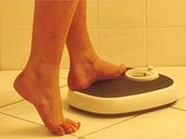](http://food.walla.co.il/?w=/917/698812/27930/5/@@/media)

המושג "קלוריה" נחשב לאחד המאיימים ביותר בתחום המזון. שלא בצדק, נהפכה הקלוריה לביטוי שלילי המתקשר באופן ישיר לנושא עודף המשקל ובעיות השמנה, בעוד היא בסך הכל יחידת מדידה של אנרגיה. זה אמנם לא שיעור בפיזיקה אבל בהחלט מדובר במושג פיזיקלי טהור. קלוריה היא כמות האנרגיה שיש להשקיע על מנת להעלות גרם מים במעלת צלזיוס אחת. בטבע יש הרי הרבה צורות של אנרגיה כמו אנרגיה כימית, מכנית, פוטנציאלית, אטומית, חשמלית ועוד. האנרגיה הנמצאת במזון היא אנרגיה כימית שגופנו יודע להפיק ממנה אנרגיה לצרכיו השונים. האנרגיה המופקת מפירוק המזון (בעיקר פחמימות) מיועדת לקיום תהליכים ביולוגים בגוף וכמובן מסייעת לשרירים שלנו לנוע ולבצע פעילות ספורטיבית ויומיומית (בסך הכל 25% מהאנרגיה שאנו אוכלים). את כמות האנרגיה המגיעה מהמזון מודדים גם ביחידות של "ג'אול" ולכן על אריזות המזון מחו"ל נראה גם פירוט של התכולה האנרגטית בג'אול. כל קלוריה מכילה 4.18 ג'אול ולכן האנרגיה ביחידות ג'אול תמיד תקבל מספרים גבוהים יותר, אבל בפועל זו אותה כמות אנרגיה.

**איך משמינים מקלוריות?**

הקלוריה הופכת להיות בעייתית כשאנחנו מכניסים לגוף כמות יותר גדולה ממה שאנחנו צריכים. האנרגיה העודפת מהמזון (הקלוריות) לא יכולה להתנדף לאוויר ולכן הדרך של הגוף להתמודד עם העודפים היא ליצור יותר רקמת שומן, כלומר, להשמין. אנשים רזים שאוכלים הרבה ולא משמינים, הם בעלי יכולת "בזבוז" אנרגיה עודפת בצורה יעילה. אם בצורת "חום" (נידוף האנרגיה בצורת גז) או בצורת מעגלי-שווא שלא יוצרים רקמת שומן. הבעיה היא שרוב האנשים, בעיקר אלו שכבר עשו דיאטות רבות, לא מצליחים ל"בזבז" את הקלוריות בצורה יעילה ולכן הם אוגרים כל עודף כרקמת שומן גדולה ומטופחת.

טבלת קלוריות מצויה באתר: http://www.starmed.co.il/Calories/.

**ארגון זמן**

פתיחה- "אמירה אין לי זמן" שהתלמידים מרבים להשתמש בה הינה אמירה מגוחכת. יש זמן. השאלה היא מה עושים איתו, ולמה נותנים עדיפות.

תלמיד מקבל 24 שעות בכל יום, השאלה על מה יוציא את הזמן, כל שעה שלא ניצל היא למעשה "שעה אבודה" ולכן בכל יום התלמיד צריך להחליט במה הוא משקיע את ה-24 שעות הללו.

ניהול זמן הוא מיומנות שעלינו לפתח ולתרגל את היכולת לעמוד במטרות ויעדים בזמן נתון.

כל תלמיד מקבל דף מידע "דחוף- חשוב" ודף ניהול זמן שבועי. הסבר קצר.

**התלמיד מתבקש :**

1. לרשום את כל מה שהוא צריך לעשות, כל סדר היום ממחר
2. לציין ליד כל אחד מסדר היום מספר מ-1-4
3. לסדר אותם על פי חשיבות כלומר קודם עדיפות 1 אח"כ 2 וכו'

**סיכום הפעילות :** דף העשייה האישי שלי

הזמן הוא חשוב ולכן יש לתת לו את מלוא המחשבה והתכנון הראויים.

תכנון זמן נכון ובעיקר משמעת עצמית ויכולת הצמדות לתכנון כזה לטווח ארוך, יביא אותך להשגת יעדיך, לחיבור עצמי אמיתי ולמיצוי מיטבי של חייך ושל הפוטנציאל הטמון בך.

אין ספק שהמשימה **דף העשייה האישי שלך** תסייע בידך להפוך לאדם עצמאי המנהל את זמנך, אחראי לגורלך ואשר יכול להביא לחייך כל דבר שתרצה.

**זכור "המגבלות היחידות של חייך הם המגבלות שאתה מציב לעצמך" (רובין שארמה )**

**נספח 1 : דף מידע "דחוף-חשוב"**

ההבחנה בין **"דחוף"** לבין **"חשוב"**

**דחוף-** מענה מיידי

**חשוב-** כל פעילות שיש לה ערך עבורי מקדמת אותי ותורמת

|  |  |  |
| --- | --- | --- |
| **מידת הדחיפות**  **מידת**  **החשיבות** | **דחוף** | **לא דחוף** |
| **חשוב** | **1** | **2** |
| **לא חשוב** | **3** | **4** |

1. **"דחוף וחשוב"** – משברים , בעיות דוחקות ( מבחן חשוב מחר , המחשב נפל, אין חשמל ) גבול זמן סופי ( Dead line

1. **"חשוב ולא דחוף"** – בונה תשתית לארגון זמן , פותר בעיות, מכין, מגביר שליטה בחיים ויכולת להשיג את יעדיך האמיתיים.

**לדוגמא** : עבודת גמר חשובה והגשתה כעבור חודש.

1. **"דחוף ולא חשוב"** – זהו רבעון המרמה, אמנם דחוף ולכן יוצר אשליה של חשיבות. אך במבט לעומק אין הרבה חשיבות.

למשל: הפרעות , שיחות טלפון , פגישות לא חשובות וכו'. אחת המיומנויות זה ללמוד לא להגיב , ולא להיסחף לכל אירוע.

1. **"לא דחוף ולא חשוב"** – פעילות מבזבזת זמן , כגון : טלפון , צפייה בטלוויזיה.

**תאריך:**___________

**נספח 3 : דף העשייה האישי שלי**

משימה :

עליך לבחור נושא או תחום שברצונך לעבוד עליו, לשפר, להשתפר או ללמוד אותו ממש מההתחלה. לשם כך עליך לשבץ בתכנון הזמן השבועי 4 שעות לצורך הפרוייקט הפרטי שלך הנ"ל.

יש להגיש כל יום א' דו"ח מאורגן ומסודר (רצוי מודפס) ובו פירוט של כל העשייה שביצעת.

יש לכלול במסגרת העבודה שיפורים או תזוזות כלשהם.

1. הנושא או התחום שבחרתי :__________________________
2. הרמה שלי עכשיו (חלש, בינוני, טוב ) : **_______________**___
3. הרמה שהתכוונתי להגיע אליה : _______________________
4. דברים שעליי לעשות או להשלים או ללמוד : ______________

____________________________________________________________________________________________________________________________

1. מה עשיתי בפרוייקט האישי השבוע : __________________

______________________________________________________________

1. במה השתפרתי השבוע : ___________________________

______________________________________________________________צרף לדף זה את דף ניהול זמן שבועי והדגש במרקר שיבוץ 4 השעות הקשורות לפרוייקט האישי שלך בלו"ז השבועי.

**"ההבדל בין האפשרי-לבלתי אפשרי הוא נחישות האדם"**

**"לקבוע פגישה עם הזמן"**

|  |  |  |  |  |  |  |  |
| --- | --- | --- | --- | --- | --- | --- | --- |
| **יום** | **ראשון** | **שני** | **שלישי** | **רביעי** | **חמישי** | **שישי** | **שבת** |
| **שעה/תאריך** | **__/__/__** | **__/__/__** | **__/__/__** | **__/__/__** | **__/__/__** | **__/__/__** | **__/__/__** |
| **07:00** |  |  |  |  |  |  |  |
| **08:00** |  |  |  |  |  |  |  |
| **09:00** |  |  |  |  |  |  |  |
| **10:00** |  |  |  |  |  |  |  |
| **11:00** |  |  |  |  |  |  |  |
| **12:00** |  |  |  |  |  |  |  |
| **13:00** |  |  |  |  |  |  |  |
| **14:00** |  |  |  |  |  |  |  |
| **15:00** |  |  |  |  |  |  |  |
| **16:00** |  |  |  |  |  |  |  |
| **17:00** |  |  |  |  |  |  |  |
| **18:00** |  |  |  |  |  |  |  |
| **19:00** |  |  |  |  |  |  |  |
| **20:00** |  |  |  |  |  |  |  |
| **21:00** |  |  |  |  |  |  |  |
| **22:00** |  |  |  |  |  |  |  |
| **23:00** |  |  |  |  |  |  |  |
| **00:00** |  |  |  |  |  |  |  |

**משחקי חיבור**

**פלונטר**

המשחק מיועד לכל המשפחה, עד 10 משתתפים.

אין פסילות ופסולים במשחק.

מטרת המשחק:

על המשתתפים להתיר את ה"קשר" שנוצר בידיהם מבלי

לעזוב ידיים, ולהצליח לעמוד מחוברים עם ידיים אוחזות במעגל.

מהלך המשחק:

המשתתפים נעמדים במעגל ושולחים ידיים קדימה. כל משתתף נותן

יד ימין ליד של משתתף אחד במעגל ויד שמאל ליד של משתתף אחר.

כעת כל המשתתפים מחוברים במעגל, אך הוא מסובך ומפותל. על

המשתתפים להתיר את "הקשר" שנוצר ביניהם.

החוקים:

1. אסור לעזוב ידיים. לא להתייאש, הפיתרון קיים שם בוודאות.

2. על המשתתפים להיות רגישים זה לזה. אם תהיה אחידות שתוביל את

כולם, ימצא הפיתרון ביתר מהירות.

המתכון להצלחה – רק ביחד מצליחים!

**לול תרנגולים**

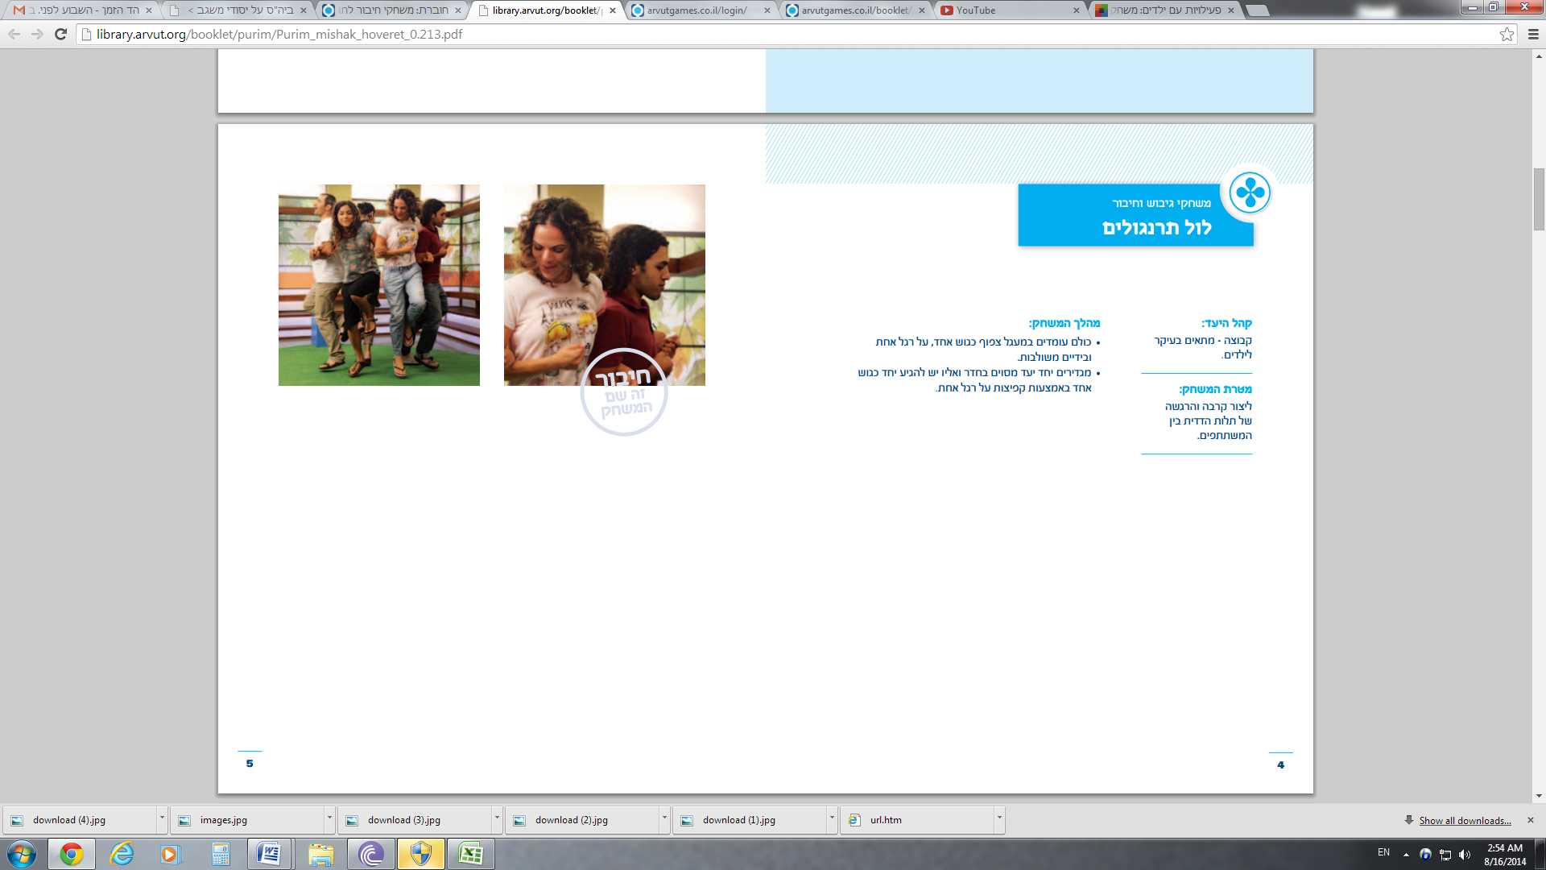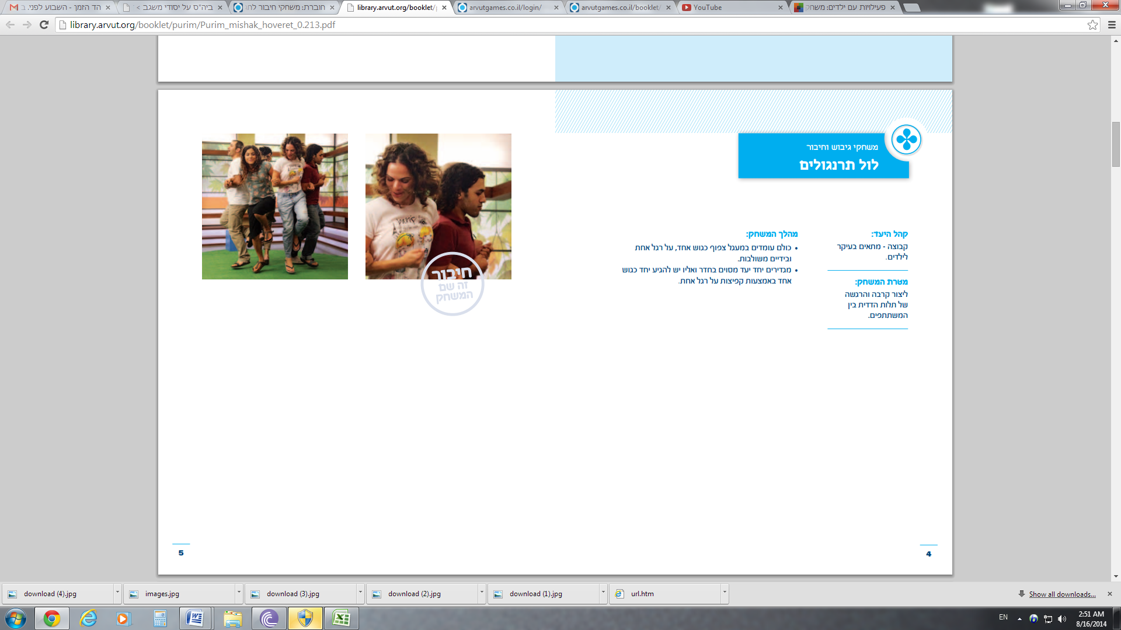

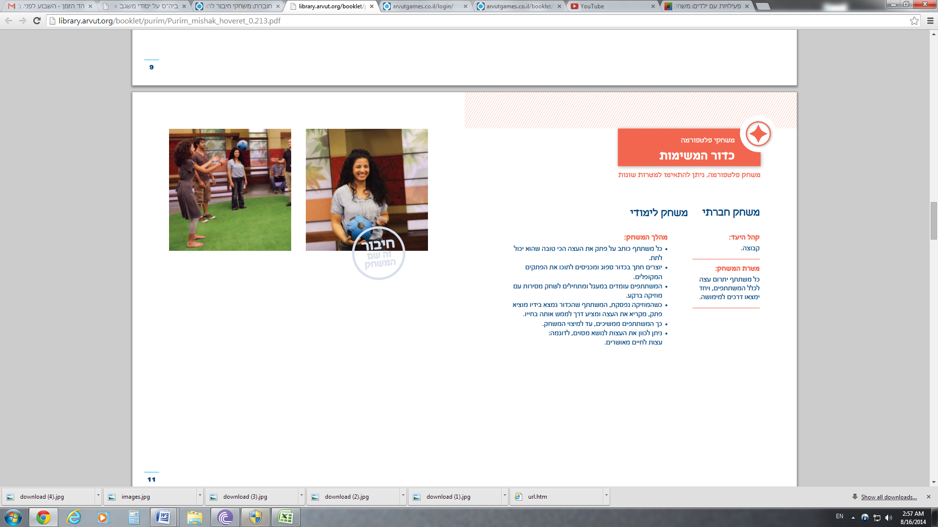

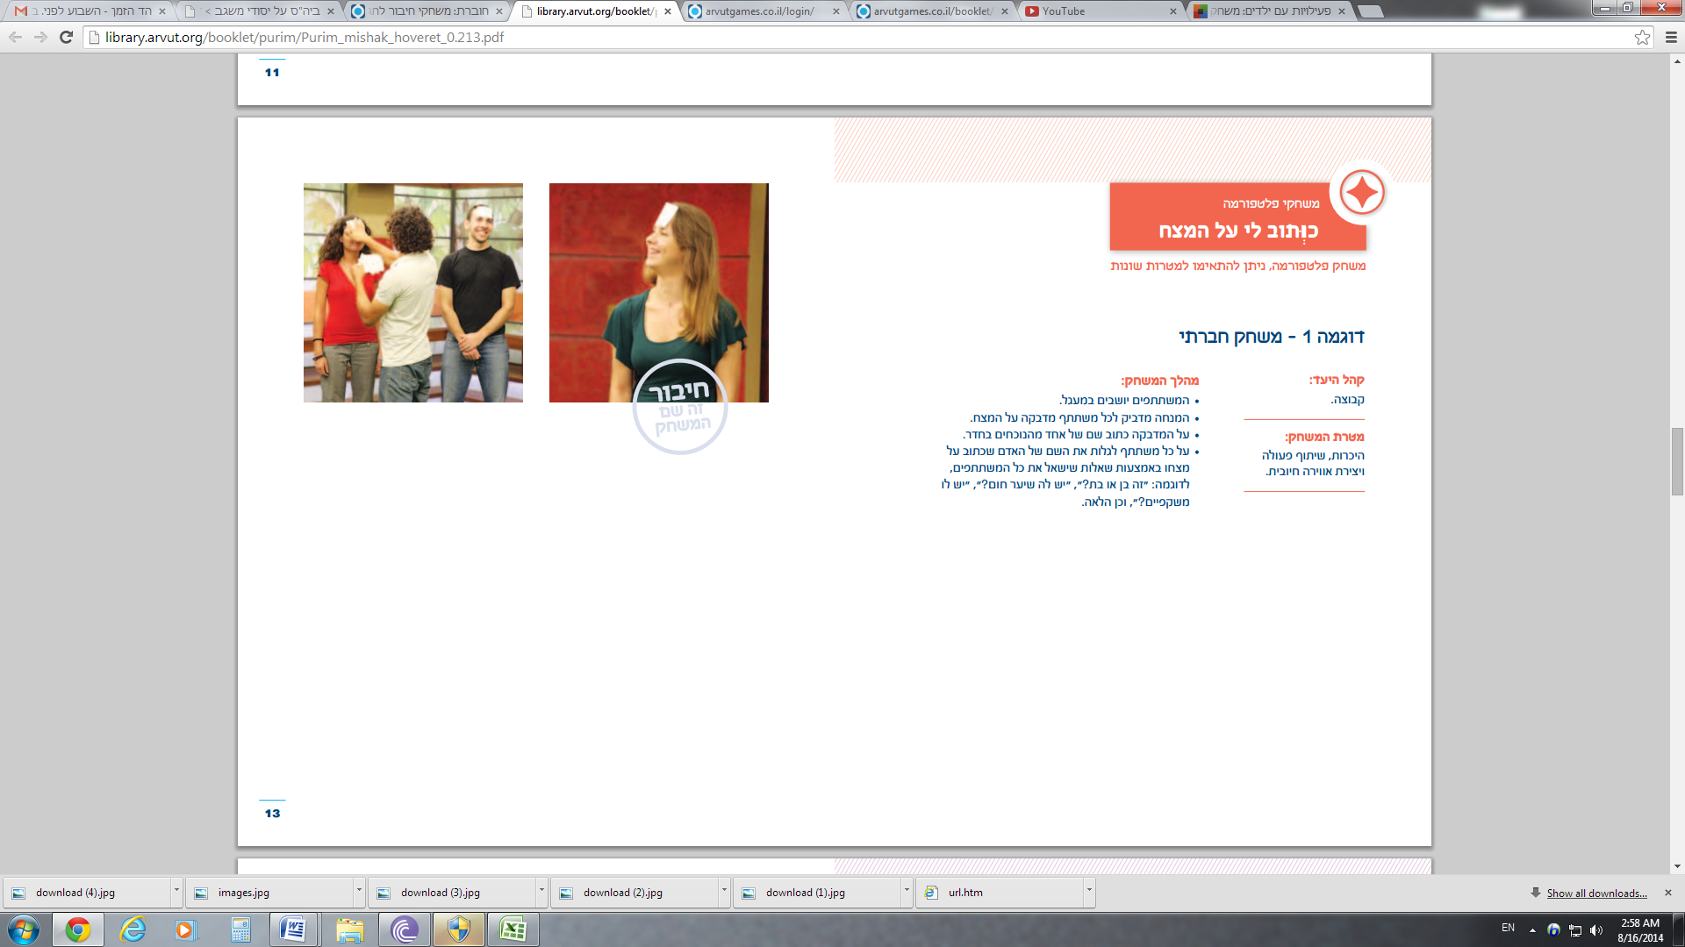

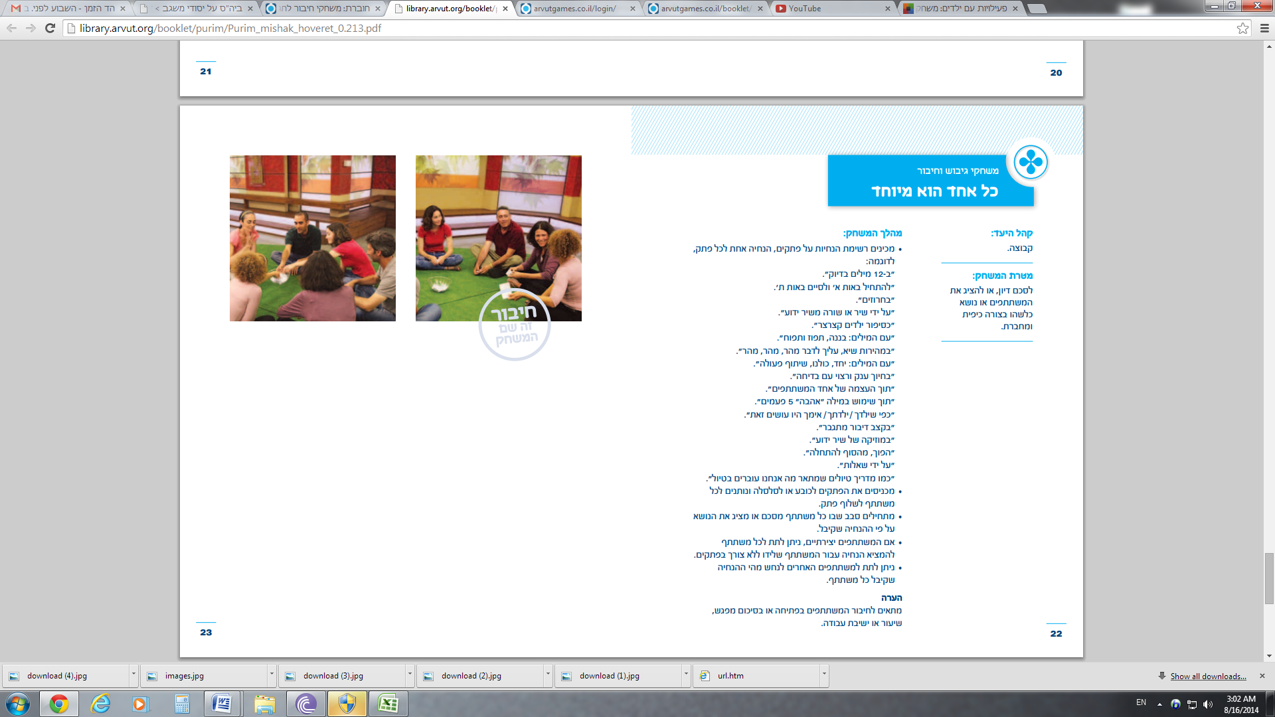

|  |
| --- |
| ימים מיוחדים  **יום זכויות הילד הבינלאומי** |
|  |
| **חל ב-20 בנובמבר** |
| http://cms.education.gov.il/NR/rdonlyres/B00CB901-51AD-415F-8C5A-FE2695D47F52/137509/6298891800x1200.jpg |
| ב-20 בנובמבר, 1989 אישרה עצרת האו"ם את אמנת זכויות הילד, מאז בכל שנה בתאריך ה-20 בנובמבר, מציינים בכל העולם את יום הילד הבינלאומי, מדינת ישראל הצטרפה וחתמה על האמנה בשנת 1991. ביום זה פועלת התקשורת בכל העולם למען קידום המודעות לזכויות הילד, לרווחתם ובריאותם של כל ילדי העולם, וכמו כן לעידוד האחווה, הקבלה וההבנה בין הילדים.  אמנת זכויות הילד הינה בינלאומית ומפרטת את כל הזכויות המגיעות לילדים כגון:   * כל סעיפי האמנה חלים על כל ילד מתחת לגיל 18, לא הבדל של דת, מוצא או גיל. * בכל פעולה הקשורה לילדים, טובת הילד היא השיקול החשוב ביותר. * באחריות כל מדינה להגן, לטפל ולדאוג לילדים שלא יאונה להם כל רע. * הגנה מפני פעולות מזיקות כגון [עינויים](http://he.wikipedia.org/wiki/%D7%A2%D7%99%D7%A0%D7%95%D7%99), [ניצול מיני](http://he.wikipedia.org/wiki/%D7%94%D7%AA%D7%A2%D7%9C%D7%9C%D7%95%D7%AA_%D7%9E%D7%99%D7%A0%D7%99%D7%AA_%D7%91%D7%99%D7%9C%D7%93%D7%99%D7%9D), ניצול בעבודה, [התעללות](http://he.wikipedia.org/wiki/%D7%94%D7%AA%D7%A2%D7%9C%D7%9C%D7%95%D7%AA) והזנחה, ומסחר בילדים. * ילד מיד לאחר לידתו ירשם ותהיה לו הזכות להיקרא בשם פרטי, לקבל אזרחות, להכיר את הוריו ולהיות מטופל על ידם. * לא יופרד הילד מהוריו בניגוד לרצונם, אלא רק במקרים מסוימים כגון התעללות, הזנחה וכו'. * הזכות לקבל חינוך וטיפול רפואי. * לילד המסוגל לחוות דעה משלו יש זכות להביע דעה כזו. * באחריות המדינה להגן על ילדים מפני שימוש בלתי חוקי בסמים נרקוטיים וחומרים פסיכוטרפיים. * המדינה מכירה בזכותו של הילד למנוחה ופנאי, לעסוק במשחק ובפעילויות מבדרות המתאימים לגילו, ולהשתתף בחופשיות בחיי תרבות ובאמנויות. |

**יום האיידס העולמי** מצוין ב**-**[**1 בדצמבר**](http://he.wikipedia.org/wiki/1_%D7%91%D7%93%D7%A6%D7%9E%D7%91%D7%A8) מדי שנה ומוקדש להעלאת מודעות העולם למגפת ה[איידס](http://he.wikipedia.org/wiki/%D7%90%D7%99%D7%99%D7%93%D7%A1) הנגרמת על ידי התפשטות נגיף האיידס. על פי הערכות, 39.5 [מיליון](http://he.wikipedia.org/wiki/%D7%9E%D7%99%D7%9C%D7%99%D7%95%D7%9F) איש בעולם הם נשאי [HIV](http://he.wikipedia.org/wiki/HIV), ו-26 מיליון איש בעולם נפלו עד היום קורבן למחלת האיידס, דבר שהופך מחלה זו לאחת המגיפות הקשות בהיסטוריה האנושית. למרות שהטיפול במחלה ניתן היום ליותר חולים בעולם וביותר אזורים בעולם, ההערכה היא כי בשנת [2005](http://he.wikipedia.org/wiki/2005) לבדה [מתו](http://he.wikipedia.org/wiki/%D7%9E%D7%95%D7%95%D7%AA) במחלה כ-3.1 מיליון איש (ההערכות נעות בין 2.8 ל-3.6 מיליון), מתוכם למעלה מחצי מיליון ילדים.

הרעיון של יום האיידס העולמי נולד בשנת [1988](http://he.wikipedia.org/wiki/1988), בפיסגה העולמית של שרי בריאות לקידום תוכניות למניעת האיידס. מאז, אימצו את ציון יום האיידס ממשלות, ארגונים בינלאומיים וארגוני צדקה במדינות רבות.

החל משנת 1988 ועד לשנת 2004 אירגן את יום האיידס העולמי הארגון [UNAIDS](http://he.wikipedia.org/w/index.php?title=UNAIDS&action=edit&redlink=1) (התוכנית המשותפת של האומות המאוחדות על HIV ואיידס) המסונף ל[אומות המאוחדות](http://he.wikipedia.org/wiki/%D7%94%D7%90%D7%95%D7%9E%D7%95%D7%AA_%D7%94%D7%9E%D7%90%D7%95%D7%97%D7%93%D7%95%D7%AA) ואשר, לאחר התייעצות עם ארגונים אחרים, בחר מדי שנה נושא לציון יום האיידס העולמי. בשנת [2005](http://he.wikipedia.org/wiki/2005) העביר ארגון UNAIDS את האחריות לארגון יום האיידס העולמי לארגון העולמי למאבק באיידס (The World AIDS Campaign) (ר"ת WAC), שהוא ארגון עצמאי. הנושא שנבחר לציון יום האיידס העולמי החל משנת 2005 ועד לשנת 2010 הוא: "עצרו את האיידס: שמרו את ההבטחה". נושא זה איננו מצוין רק ביום האיידס העולמי אלא בעבודת ארגון במשך השנה כולה.

**יום המשפחה**

|  |
| --- |
| יום **ל' בשבט** נקבע כ"יום האם" ,יום פטירתה של הנרייטה סאלד ( נולדה ב 12 לדצמבר 1860​​​ ונפטרה ב 13 בפברואר 1945) שייסדה את ארגון הנשים הציוניות "הדסה".  לאחר תקופה ארוכה של טיפוח יום האם, בעקבות שינויים חברתיים ותרבותיים במדינת ישראל, שונה יום האם ליום המשפחה.  ביום זה אנו מדגישים את הקשרים בין בני המשפחה הקרובה והמורחבת ונותנים את הדעת על מהות האהבה ועל התמיכה ההדדית בין בני המשפחה. |
| מי המציא את יום האם? |
| החגיגות למען האמהות החלו כטקס אלילי ביוון העתיקה והסתיימו במסע צלב של אישה אמריקנית אחת באמצע המאה ה-19.  השינויים החברתיים שחלו מאז הפכו את היום הזה ליום המשפחה ולנשים יוחד יום האישה הבינלאומי. עכשיו גם סבא וסבתא רוצים יום משלהם.    בראשית היה "יום האם". הוא נולד ביוון העתיקה וציין את חגה של ריאה, אם כל האלים.  כאשר הנצרות התפשטה חגגו תחילה את חג "אם הכנסייה", ובמשך הזמן הפסטיבל הזה התמזג בחגיגות "יום האם".  בשנת 1600 חגגו בבריטניה לכבוד האמהות בממלכה את "יום ראשון של האמהות". בתקופה זו העניים עבדו כמשרתים בבתים רחוקים ממשפחתם וב"יום האם" קיבלו חופשה כדי להגיע לביתם לחגוג. לכבוד החג הזה אפו עוגה מיוחדת, שכונתה "עוגת האם".  בארצות-הברית נוסד "יום האם" על-ידי אנה ג'ארביס באמצע המאה ה-19. הרעיון להקדיש יום אחד בשנה לאמהות התגבש בראשה בימי האבל אחרי מות אמה. היא פנתה לגופים שונים ברחבי ארצות-הברית, הציעה את הרעיון והשאר היסטוריה. בשנת 1875 הוכר "יום האם" רשמית על-ידי הנשיא וודרו ווילסון. במקביל אושר חוק הקובע כי ב-11 במאי יצויין "יום האם" באופן רשמי ברחבי המדינה. כסמל ליום זה נבחר פרח הציפורן (בצבע לבן כמובן), המסמל נועם, טוהר ואת כוח הסבל של האם.  בישראל חל "יום האם" ב-ל' בשבט, יום הולדתה של הנרייטה סאלד. למרות שמעולם לא ילדה ילדים משלה, הייתה סאלד אם לרבים מהילדים שעלו לארץ במסגרת עליית הנוער. ב-1912 היא ייסדה את ארגון הנשים הציוניות "הדסה" והייתה גם האישה הראשונה שנבחרה לוועד הפועל הציוני.  "יום האם", שבראשיתו הודגשו תפקידי האם כמטפלת בילדים ובמשק הבית, שינה עם הזמן את הגדרתו ל"יום האישה", ולאחר מכן ל"יום המשפחה". השינוי נובע מהשינויים הסוציולוגיים שעברה המשפחה - כיום אבות רבים משתתפים בגידול הילדים ובעבודות משק-הבית, ואף מגדלים בעצמם ילדים.  **יום האישה הבינלאומי** יום חגיגי נוסף, המוקדש לנשים ותפס תאוצה בשנים האחרונות, הוא יום האישה הבינלאומי המצוין ב**-8 במרץ.** ביום זה, בשנת 1857, פתחו מאות פועלות במפעלי הטקסטיל וההלבשה ביו-יורק בשביתה, במחאה על שכרן הנמוך, שעות העבודה הארוכות ותנאי העסקתן הבלתי אנושיים. הייתה זו אחת הפעמים הראשונות בהיסטוריה שבה נשים עובדות התארגנו לפעולת מחאה משותפת. מאבקן של השובתות האמיצות הותיר רושם רב, ובשנים שחלפו מאז אימצו רוב מדינות העולם וכן האו"ם את היום הזה, המציין את המאבק הנשי למען שוויון הזדמנויות. בישראל מציינים את יום האישה הבינלאומי בדיונים שונים, בעצרות ובהפגנות. |

|  |  |  |  |  |  |  |
| --- | --- | --- | --- | --- | --- | --- |
| **ראשון** | **שני** | **שלישי** | **רביעי** | **חמישי** | **שישי** | **שבת** |
| זמנים**31** ה' אלול | * **1** ו' אלול * דברים טכניים/היכרות | * **2** ז' אלול * מוקדש למבצע "צוק איתן" | * **3** ח' אלול * דברים טכניים/היכרות | * **4** ט' אלול * חגיגת ימי הולדת של הקיץ | זמנים**5** י' אלול כניסת שבת: 18:40 | זמנים**6** י"א אלול מוצאי שבת: 19:29 **כי תצא** |
| * **7** י"ב אלול * אקטואליה | * **8** י"ג אלול * היכרות אישית/תחביביים | * **9** י"ד אלול * ספור עם משמעות | * **10** ט"ו אלול * פתגם שבועי | * **11** ט"ז אלול * משחקי חיבור | זמנים**12** י"ז אלול כניסת שבת: 18:31 | זמנים**13** י"ח אלול מוצאי שבת: 19:20 **כי תבא** |
| * **14** י"ט אלול * אקטואליה | * **15** כ' אלול * היכרות אישית/תחביביים | * **16** כ"א אלול * ספור עם משמעות | * **17** כ"ב אלול   אספת הורים | * **18** כ"ג אלול * משחקי חיבור | זמנים**19** כ"ד אלול כניסת שבת: 18:22 | זמנים**20** כ"ה אלול מוצאי שבת: 19:11 **ניצבים וילך** |
| * **21** כ"ו אלול * יום שיא 1 | * **22** כ"ז אלול * היכרות אישית/תחביביים | * **23** כ"ח אלול * הוקרת תודה * פעילות סביב ראש השנה | זמנים**24** כ"ט אלול **ערב ראש השנה** כניסת החג: 18:15 | זמנים**25** א' תשרי **ראש השנה** | זמנים**26** ב' תשרי **ראש השנה** צאת החג: 19:03 כניסת שבת: 18:13 | זמנים**27** ג' תשרי מוצאי שבת: 19:01 **האזינו** שבת תשובה |
| * **28** ד' תשרי **צום גדליה (נדחה)** * אקטואליה | * **29** * ה' תשרי * היכרות אישית/תחביביים | * **30** ו' תשרי * זר שבחים * פעילות סביב יום כיפור | זמנים**1** ז' תשרי | * **2** ח' תשרי | זמנים**3** ט' תשרי ערב יום כיפור כניסת שבת: 18:04 | זמנים**4** י' תשרי יום כיפור צאת השבת והחג: 18:52 |

ספטמבר

אוקטובר

|  |  |  |  |  |  |  |
| --- | --- | --- | --- | --- | --- | --- |
| **ראשון** | **שני** | **שלישי** | **רביעי** | **חמישי** | **שישי** | **שבת** |
| זמנים**28** ד' תשרי צום גדליה (נדחה) | זמנים**29** ה' תשרי | זמנים**30** ו' תשרי | זמנים**1** ז' תשרי | * **2** ח' תשרי * חגיגת ימי הולדת | זמנים**3** ט' תשרי **ערב יום כיפור** כניסת שבת: 18:04 | זמנים**4** י' תשרי **יום כיפור** צאת השבת והחג: 18:52 |
| * **5** י"א תשרי * אקטואליה | * **6** י"ב תשרי * היכרות אישית/תחביביים | * **7** י"ג תשרי * פעילות סביב סוכות | זמנים**8** י"ד תשרי **ערב סוכות** כניסת החג: 17:57 | זמנים**9** ט"ו תשרי **סוכות** צאת החג: 18:46 | זמנים**10** ט"ז תשרי **א דחוה'מ** כניסת שבת: 17:55 | זמנים**11** י"ז תשרי **ב דחוה'מ** מוצאי שבת: 18:43 **שבת חול המועד** |
| זמנים**12** י"ח תשרי **ג דחוה'מ** | זמנים**13** י"ט תשרי **ד דחוה'מ** | זמנים**14** כ' תשרי **ה דחוה'מ** | זמנים**15** כ"א תשרי **הושענא רבה** כניסת החג: 17:49 | זמנים**16** כ"ב תשרי **שמחת תורה** צאת החג: 18:38 | זמנים**17** כ"ג תשרי כניסת שבת: 17:46 | זמנים**18** כ"ד תשרי מוצאי שבת: 18:35 **בראשית** |
| * **19** כ"ה תשרי * אקטואליה | * **20** כ"ו תשרי * ספורים עם משמעות | * **21** כ"ז תשרי * יום שיא 2 | * **22** כ"ח תשרי * פתגם שבועי | * **23** כ"ט תשרי * מדיטציה | זמנים**24** ל' תשרי ראש חודש כניסת שבת: 17:39 | זמנים**25** א' חשוון ראש חודש מוצאי שבת: 18:28 **נח** שבת ראש חודש |
| * **26** ב' חשוון * אקטואליה | * **27** ג' חשוון * TED | * **28** ד' חשוון * קריאת ספר | * **29** ה' חשוון * פתגם שבועי | * **30** ו' חשוון * זר שבחים   חגיגת ימי הולדת | זמנים**31** ז' חשוון כניסת שבת: 16:32 | זמנים**1** ח' חשוון מוצאי שבת: 17:21 לך לך |

נובמבר

|  |  |  |  |  |  |  |
| --- | --- | --- | --- | --- | --- | --- |
|  | זמנים**27** ג' חשוון | זמנים**28** ד' חשוון | זמנים**29** ה' חשוון | זמנים**30** ו' חשוון | זמנים**31** ז' חשוון כניסת שבת: 16:32 | זמנים**1** ח' חשוון מוצאי שבת: 17:21 **לך לך** |
| * **2** ט' חשוון * אקטואליה | * **3** י' חשוון * משחקי חיבור | * **4** * י"א חשוון * קריאת ספר | זמנים**5** י"ב חשוון יום הזכרון ליצחק רבין | * **6** י"ג חשוון * אורח חיים בריא | זמנים**7** י"ד חשוון כניסת שבת: 16:26 | זמנים**8** ט"ו חשוון מוצאי שבת: 17:16 **וירא** |
| * **9** ט"ז חשוון * טיול שנתי | * **10** י"ז חשוון * טיול שנתי | * **11** י"ח חשוון * טיול שנתי | * **12** י"ט חשוון * טיול שנתי | * **13** כ' חשוון * טיול שנתי | זמנים**14** כ"א חשוון כניסת שבת: 16:22 | זמנים**15** כ"ב חשוון מוצאי שבת: 17:11 **חיי שרה** |
| * **16** כ"ג חשוון * אקטואליה | * **17** כ"ד חשוון * TED | * **18** כ"ה חשוון * קריאת ספר | * **19** כ"ו חשוון * פתגם שבועי | * **20** כ"ז חשוון * יום זכויות הילד הבנ"ל | זמנים**21** כ"ח חשוון כניסת שבת: 16:18 | זמנים**22** כ"ט חשוון מוצאי שבת: 17:08 **תולדות** |
| * **23** א' כסלו ראש חודש * אקטואליה | * **24** ב' כסלו * ספור עם משמעות | * **25** ג' כסלו * קריאת ספר | * **26** ד' כסלו * זר שבחים * חגיגת ימי הולדת | זמנים**27** ה' כסלו יום הזכרון לדוד בן גוריון | זמנים**28** ו' כסלו כניסת שבת: 16:16 | זמנים**29** ז' כסלו מוצאי שבת: 17:06 **ויצא** |
| * **30** ח' כסלו * אקטואליה | זמנים**1** ט' כסלו | זמנים**2** י' כסלו | זמנים**3** י"א כסלו | זמנים**4** י"ב כסלו | זמנים**5** י"ג כסלו כניסת שבת: 16:16 | זמנים**6** י"ד כסלו מוצאי שבת: 17:06 וישלח |

דצמבר

|  |  |  |  |  |  |
| --- | --- | --- | --- | --- | --- |
| **שני** | **שלישי** | **רביעי** | **חמישי** | **שישי** | **שבת** |
| זמנים**30** ח' כסלו | * **1** ט' כסלו * יום האיידס | * **2** י' כסלו * TED | * **3** י"א כסלו * פתגם שבועי | * **4** י"ב כסלו | זמנים**5** י"ג כסלו כניסת שבת: 16:16 | זמנים**6** י"ד כסלו מוצאי שבת: 17:06 **וישלח** |
| * **7** ט"ו כסלו * אקטואליה | * **8** ט"ז כסלו * TED | * **9** י"ז כסלו * קריאת ספר | * **10** י"ח כסלו * יום שיא 4 | זמנים**11** י"ט כסלו | זמנים**12** כ' כסלו כניסת שבת: 16:17 | זמנים**13** כ"א כסלו מוצאי שבת: 17:07 **וישב** |
| * **14** כ"ב כסלו * אקטואליה | * **15** כ"ג כסלו * ספור לחנוכה | זמנים**16** כ"ד כסלו **ערב חנוכה** | זמנים**17** כ"ה כסלו **חנוכה** | זמנים**18** כ"ו כסלו **חנוכה** | זמנים**19** כ"ז כסלו **חנוכה** כניסת שבת: 16:19 | זמנים**20** כ"ח כסלו **חנוכה** מוצאי שבת: 17:10 **מקץ** שבת חנוכה |
| זמנים**21** כ"ט כסלו **חנוכה** | זמנים**22** ל' כסלו **חנוכה** ראש חודש | זמנים**23** א' טבת **חנוכה** ראש חודש | זמנים**24** ב' טבת **חנוכה** | זמנים**25** ג' טבת | זמנים**26** ד' טבת כניסת שבת: 16:23 | זמנים**27** ה' טבת מוצאי שבת: 17:14 **ויגש** |
| * **28** ו' טבת * אקטואליה | * **29** ז' טבת * הוקרת תודה | * **30** ח' טבת   קריאת ספר | * **31** ט' טבת * זר שבחים * חגיגת ימי הולדת | זמנים**1** י' טבת צום עשרה בטבת | זמנים**2** י"א טבת כניסת שבת: 16:28 | זמנים**3** י"ב טבת מוצאי שבת: 17:19 ויחי |

ינואר

|  |  |  |  |  |  |  |
| --- | --- | --- | --- | --- | --- | --- |
| **ראשון** | **שני** | **שלישי** | **רביעי** | **חמישי** | **שישי** | **שבת** |
| זמנים**28** ו' טבת | זמנים**29** ז' טבת | זמנים**30** ח' טבת | זמנים**31** ט' טבת | זמנים**1** י' טבת **צום עשרה בטבת** | זמנים**2** י"א טבת כניסת שבת: 16:28 | זמנים**3** י"ב טבת מוצאי שבת: 17:19 **ויחי** |
| * **4** י"ג טבת   אקטואליה | * **5** י"ד טבת * משחקי חיבור | * **6** ט"ו טבת * קריאת ספר | * **7** ט"ז טבת * פתגם שבועי | זמנים**8** י"ז טבת | זמנים**9** י"ח טבת כניסת שבת: 16:33 | זמנים**10** י"ט טבת מוצאי שבת: 17:24 **שמות** |
| * **11** כ' טבת * אקטואליה | זמנים**12** כ"א טבת | * **13** כ"ב טבת * קריאת ספר | * **14** כ"ג טבת * פתגם שבועי | * **15** כ"ד טבת * יום שיא 5 | זמנים**16** כ"ה טבת כניסת שבת: 16:39 | זמנים**17** כ"ו טבת מוצאי שבת: 17:30 **וארא** |
| * **18** כ"ז טבת * אקטואליה | זמנים**19** כ"ח טבת | * **20** כ"ט טבת * קריאת ספר | * **21** א' שבט ראש חודש * פתגם שבועי | * **22** ב' שבט * מדיטציה | זמנים**23** ג' שבט כניסת שבת: 16:46 | זמנים**24** ד' שבט מוצאי שבת: 17:37 **בא** |
| * **25** ה' שבט * אקטואליה | זמנים**26** ו' שבט | * **27** ז' שבט * קריאת ספר | * **28** ח' שבט * פתגם שבועי | * **29** ט' שבט * זר שבחים * חגיגת ימי הולדת | זמנים**30** י' שבט כניסת שבת: 16:52 | זמנים**31** י"א שבט מוצאי שבת: 17:43 **בשלח** |

פברואר

|  |  |  |  |  |  |  |
| --- | --- | --- | --- | --- | --- | --- |
| **ראשון** | **שני** | **שלישי** | **רביעי** | **חמישי** | **שישי** | **שבת** |
| * **1** י"ב שבט * אקטואליה | זמנים**2** י"ג שבט | זמנים**3** י"ד שבט | זמנים**4** ט"ו שבט **ראש השנה לאילנות** | זמנים**5** ט"ז שבט | זמנים**6** י"ז שבט כניסת שבת: 16:59 | זמנים**7** י"ח שבט מוצאי שבת: 17:50 **יתרו** |
| * **8** י"ט שבט * אקטואליה | * **9** כ' שבט * משחקי חיבור | * **10** כ"א שבט * יום שיא 6 | * **11** כ"ב שבט * פתגם שבועי | זמנים**12** כ"ג שבט | זמנים**13** כ"ד שבט כניסת שבת: 17:05 | זמנים**14** כ"ה שבט מוצאי שבת: 17:56 **משפטים** שבת שקלים |
| * **15** כ"ו שבט * אקטואליה | * **16** כ"ז שבט * TED | זמנים**17** כ"ח שבט | * **18** כ"ט שבט * פתגם שבועי | * **19** ל' שבט ראש חודש * יום המשפחה | * **20** א' אדר ראש חודש כניסת שבת: 17:11 * סמינר גשר | * **21** ב' אדר מוצאי שבת: 18:02 **תרומה** * סמינר גשר |
| * **22** ג' אדר * אקטואליה | זמנים**23** ד' אדר | זמנים**24** ה' אדר | * **25** ו' אדר * פתגם שבועי | * **26** ז' אדר * זר שבחים * חגיגת ימי הולדת | זמנים**27** ח' אדר כניסת שבת: 17:17 | זמנים**28** ט' אדר מוצאי שבת: 18:07 **תצוה** שבת זכור |

מרץ

|  |  |  |  |  |  |  |
| --- | --- | --- | --- | --- | --- | --- |
| **ראשון** | **שני** | **שלישי** | **רביעי** | **חמישי** | **שישי** | **שבת** |
| * **1** י' אדר * אקטואליה | זמנים**2** י"א אדר | * **3** י"ב אדר * יום שיא פורים | זמנים**4** י"ג אדר **תענית אסתר** | זמנים**5** י"ד אדר פורים | זמנים**6** ט"ו אדר **שושן פורים** כניסת שבת: 17:22 | זמנים**7** ט"ז אדר מוצאי שבת: 18:13 **כי תשא** |
| * **8** י"ז אדר * יום האישה | זמנים**9** י"ח אדר | זמנים**10** י"ט אדר | * **11** כ' אדר * פתגם שבועי | זמנים**12** כ"א אדר | זמנים**13** כ"ב אדר כניסת שבת: 17:27 | זמנים**14** כ"ג אדר מוצאי שבת: 18:18 **ויקהל פקודי** שבת פרה |
| * **15** כ"ד אדר * אקטואליה | זמנים**16** כ"ה אדר | * **17** כ"ו אדר * TED | * **18** כ"ז אדר * פתגם שבועי | זמנים**19** כ"ח אדר | זמנים**20** כ"ט אדר כניסת שבת: 17:32 | זמנים**21** א' ניסן ראש חודש מוצאי שבת: 18:23 **ויקרא** שבת ראש חודש ופרשת החודש |
| * **22** ב' ניסן * אקטואליה | * **23** ג' ניסן * משחקי חיבור | זמנים**24** ד' ניסן | * **25** ה' ניסן * פתגם שבועי | * **26** ו' ניסן * מדיטציה | זמנים**27** ז' ניסן כניסת שבת: 18:37 | זמנים**28** ח' ניסן מוצאי שבת: 19:28 **צו** שבת הגדול |
| * **29** ט' ניסן * אקטואליה | זמנים**30** י' ניסן | * **31** י"א ניסן * זר שבחים | זמנים**1** י"ב ניסן | זמנים**2** י"ג ניסן | זמנים**3** י"ד ניסן ערב פסח כניסת השבת והחג: 18:42 | זמנים**4** ט"ו ניסן פסח צאת השבת והחג: 19:32 |

אפריל

|  |  |  |  |  |  |  |
| --- | --- | --- | --- | --- | --- | --- |
| **ראשון** | **שני** | **שלישי** | **רביעי** | **חמישי** | **שישי** | **שבת** |
| זמנים**29** ט' ניסן | זמנים**30** י' ניסן | זמנים**31** י"א ניסן | * **1** י"ב ניסן * הוקרת תודה | * **2** י"ג ניסן * חגיגת ימי הולדת | זמנים**3** י"ד ניסן **ערב פסח** כניסת השבת והחג: 18:42 | זמנים**4** ט"ו ניסן **פסח** צאת השבת והחג: 19:32 |
| זמנים**5** ט"ז ניסן **א דחוה'מ** | זמנים**6** י"ז ניסן **ב דחוה'מ** | זמנים**7** י"ח ניסן **ג דחוה'מ** | זמנים**8** י"ט ניסן **ד דחוה'מ** | זמנים**9** כ' ניסן **ה דחוה'מ** כניסת החג: 18:46 | זמנים**10** כ"א ניסן **שביעי של פסח** צאת החג: 19:36 כניסת שבת: 18:46 | זמנים**11** כ"ב ניסן מוצאי שבת: 19:37 **שמיני** |
| * **12** כ"ג ניסן * אקטואליה | זמנים**13** כ"ד ניסן | זמנים**14** כ"ה ניסן | * **15** כ"ו ניסן * פתגם שבועי | * **16** כ"ז ניסן יום הזכרון לשואה ולגבורה * יום שיא 8 | זמנים**17** כ"ח ניסן כניסת שבת: 18:51 | זמנים**18** כ"ט ניסן מוצאי שבת: 19:42 **תזריע מצורע** |
| * **19** ל' ניסן ראש חודש * אקטואליה | זמנים**20** א' אייר ראש חודש | זמנים**21** ב' אייר | זמנים**22** ג' אייר יום הזכרון (מוקדם) | זמנים**23** ד' אייר **יום העצמאות (מוקדם)** | זמנים**24** ה' אייר כניסת שבת: 18:56 | זמנים**25** ו' אייר מוצאי שבת: 19:47 **אחרי מות קדושים** |
| * **26** ז' אייר * אקטואליה | * **27** ח' אייר * משחקי חיבור | זמנים**28** ט' אייר | * **29** י' אייר * פתגם שבועי | * **30** י"א אייר * זר שבחים * חגיגת ימי הולדת | זמנים**1** י"ב אייר כניסת שבת: 19:01 | זמנים**2** י"ג אייר מוצאי שבת: 19:52 אמור |

מאי

|  |  |  |  |  |  |  |
| --- | --- | --- | --- | --- | --- | --- |
| **ראשון** | **שני** | **שלישי** | **רביעי** | **חמישי** | **שישי** | **שבת** |
| זמנים**26** ז' אייר | זמנים**27** ח' אייר | זמנים**28** ט' אייר | זמנים**29** י' אייר | זמנים**30** י"א אייר | זמנים**1** י"ב אייר כניסת שבת: 19:01 | זמנים**2** י"ג אייר מוצאי שבת: 19:52 **אמור** |
| * **3** י"ד אייר * אקטואליה | זמנים**4** ט"ו אייר | זמנים**5** ט"ז אייר | זמנים**6** י"ז אייר **ערב ל"ג בעומר** | זמנים**7** י"ח אייר **ל"ג בעומר** | זמנים**8** י"ט אייר כניסת שבת: 19:06 | זמנים**9** כ' אייר מוצאי שבת: 19:57 **בהר** |
| * **10** כ"א אייר * אקטואליה | * **11** כ"ב אייר * משחקי חיבור | * **12** כ"ג אייר * יום שיא 9 | * **13** כ"ד אייר * פתגם שבועי | זמנים**14** כ"ה אייר | זמנים**15** כ"ו אייר כניסת שבת: 19:11 | זמנים**16** כ"ז אייר מוצאי שבת: 20:02 **בחוקותי** |
| זמנים**17** כ"ח אייר **יום שחרור ירושלים** | זמנים**18** כ"ט אייר | זמנים**19** א' סיוון ראש חודש | * **20** ב' סיוון * פתגם שבועי | זמנים**21** ג' סיוון | זמנים**22** ד' סיוון כניסת שבת: 19:16 | זמנים**23** ה' סיוון **ערב שבועות** מוצאי שבת: 20:07 **במדבר** |
| זמנים**24** ו' סיוון **שבועות** צאת החג: 20:07 | זמנים**25** ז' סיוון | זמנים**26** ח' סיוון | * **27** ט' סיוון * פתגם שבועי | * **28** י' סיוון * חגיגת ימי הולדת * זר שבחים | זמנים**29** י"א סיוון כניסת שבת: 19:20 | זמנים**30** י"ב סיוון מוצאי שבת: 20:11 **נשא** |
| * **31** י"ג סיוון * זר שבחים | זמנים**1** י"ד סיוון | זמנים**2** ט"ו סיוון | זמנים**3** ט"ז סיוון | זמנים**4** י"ז סיוון | זמנים**5** י"ח סיוון כניסת שבת: 19:24 | זמנים**6** י"ט סיוון מוצאי שבת: 20:15 בהעלותך |

יוני

|  |  |  |  |  |  |  |
| --- | --- | --- | --- | --- | --- | --- |
| **ראשון** | **שני** | **שלישי** | **רביעי** | **חמישי** | **שישי** | **שבת** |
| זמנים**31** י"ג סיוון | זמנים**1** י"ד סיוון | זמנים**2** ט"ו סיוון | זמנים**3** ט"ז סיוון | זמנים**4** י"ז סיוון | זמנים**5** י"ח סיוון כניסת שבת: 19:24 | זמנים**6** י"ט סיוון מוצאי שבת: 20:15 **בהעלותך** |
| * **7** כ' סיוון * אקטואליה | זמנים**8** כ"א סיוון | זמנים**9** כ"ב סיוון | זמנים**10** כ"ג סיוון | זמנים**11** כ"ד סיוון | זמנים**12** כ"ה סיוון כניסת שבת: 19:27 | זמנים**13** כ"ו סיוון מוצאי שבת: 20:18 **שלח** |
| * **14** כ"ז סיוון * אקטואליה | זמנים**15** כ"ח סיוון | זמנים**16** כ"ט סיוון | זמנים**17** ל' סיוון ראש חודש | * **18** א' תמוז ראש חודש * חגיגת ימי הולדת | זמנים**19** ב' תמוז כניסת שבת: 19:30 | זמנים**20** ג' תמוז מוצאי שבת: 20:20 **קרח** |
| * **21** ד' תמוז | זמנים**22** ה' תמוז | זמנים**23** ו' תמוז | זמנים**24** ז' תמוז | זמנים**25** ח' תמוז | זמנים**26** ט' תמוז כניסת שבת: 19:31 | זמנים**27** י' תמוז מוצאי שבת: 20:21 **חקת** |
| * **28** י"א תמוז | זמנים**29** י"ב תמוז | זמנים**30** י"ג תמוז | זמנים**1** י"ד תמוז | זמנים**2** ט"ו תמוז | זמנים**3** ט"ז תמוז כניסת שבת: 19:31 | זמנים**4** י"ז תמוז מוצאי שבת: 20:21 בלק |

יולי

|  |  |  |  |  |  |  |
| --- | --- | --- | --- | --- | --- | --- |
| **ראשון** | **שני** | **שלישי** | **רביעי** | **חמישי** | **שישי** | **שבת** |
| זמנים**28** י"א תמוז | זמנים**29** י"ב תמוז | זמנים**30** י"ג תמוז | זמנים**1** י"ד תמוז | זמנים**2** ט"ו תמוז | זמנים**3** ט"ז תמוז כניסת שבת: 19:31 | זמנים**4** י"ז תמוז מוצאי שבת: 20:21 **בלק** |
| זמנים**5** י"ח תמוז **צום שבעה עשר בתמוז (נדחה)** | זמנים**6** י"ט תמוז | זמנים**7** כ' תמוז | זמנים**8** כ"א תמוז | זמנים**9** כ"ב תמוז | זמנים**10** כ"ג תמוז כניסת שבת: 19:30 | זמנים**11** כ"ד תמוז מוצאי שבת: 20:20 **פנחס** בין המצרים |
| זמנים**12** כ"ה תמוז | זמנים**13** כ"ו תמוז | זמנים**14** כ"ז תמוז | זמנים**15** כ"ח תמוז | זמנים**16** כ"ט תמוז | זמנים**17** א' אב ראש חודש כניסת שבת: 19:28 | זמנים**18** ב' אב מוצאי שבת: 20:17 **מטות ומסעי** בין המצרים |
| זמנים**19** ג' אב | זמנים**20** ד' אב | זמנים**21** ה' אב | זמנים**22** ו' אב | זמנים**23** ז' אב | זמנים**24** ח' אב כניסת שבת: 19:24 | זמנים**25** ט' אב **ערב תשעה באב** מוצאי שבת: 20:13 **דברים** שבת חזון |
| זמנים**26** י' אב **צום תשעה באב (נדחה)** | זמנים**27** י"א אב | זמנים**28** י"ב אב | זמנים**29** י"ג אב | זמנים**30** י"ד אב | זמנים**31** ט"ו אב כניסת שבת: 19:19 | זמנים**1** ט"ז אב מוצאי שבת: 20:08 ואתחנן שבת נחמו |

אוגוסט

|  |  |  |  |  |  |  |
| --- | --- | --- | --- | --- | --- | --- |
| **ראשון** | **שני** | **שלישי** | **רביעי** | **חמישי** | **שישי** | **שבת** |
| זמנים**26** י' אב צום תשעה באב (נדחה) | זמנים**27** י"א אב | זמנים**28** י"ב אב | זמנים**29** י"ג אב | זמנים**30** י"ד אב | זמנים**31** ט"ו אב כניסת שבת: 19:19 | זמנים**1** ט"ז אב מוצאי שבת: 20:08 **ואתחנן** שבת נחמו |
| זמנים**2** י"ז אב | זמנים**3** י"ח אב | זמנים**4** י"ט אב | זמנים**5** כ' אב | זמנים**6** כ"א אב | זמנים**7** כ"ב אב כניסת שבת: 19:13 | זמנים**8** כ"ג אב מוצאי שבת: 20:02 **עקב** |
| זמנים**9** כ"ד אב | זמנים**10** כ"ה אב | זמנים**11** כ"ו אב | זמנים**12** כ"ז אב | זמנים**13** כ"ח אב | זמנים**14** כ"ט אב כניסת שבת: 19:06 | זמנים**15** ל' אב ראש חודש מוצאי שבת: 19:55 **ראה** שבת ראש חודש |
| זמנים**16** א' אלול ראש חודש | זמנים**17** ב' אלול | זמנים**18** ג' אלול | זמנים**19** ד' אלול | זמנים**20** ה' אלול | זמנים**21** ו' אלול כניסת שבת: 18:59 | זמנים**22** ז' אלול מוצאי שבת: 19:48 **שופטים** |
| זמנים**23** ח' אלול | זמנים**24** ט' אלול | זמנים**25** י' אלול | זמנים**26** י"א אלול | זמנים**27** י"ב אלול | זמנים**28** י"ג אלול כניסת שבת: 18:51 | זמנים**29** י"ד אלול מוצאי שבת: 19:39 **כי תצא** |
| זמנים**30** ט"ו אלול | זמנים**31** ט"ז אלול | זמנים**1** י"ז אלול | זמנים**2** י"ח אלול | זמנים**3** י"ט אלול | זמנים**4** כ' אלול כניסת שבת: 18:42 | זמנים**5** כ"א אלול מוצאי שבת: 19:31 כי תבא |